الجمهورية العربية السورية
وزارة التربية
المركز الوطني للمتميزين

مشروع مقدم في مادة علم الأحياء بعنوان:
إجراء مقاطع نسيجية سرطانية وإمكانية علاجها جرثوميا
تقدمة الطلاب:
العـبّــــاس محمد ريمــــة ديــب
ليــن إبراهيـم مـاريــــا أشــقر
محمـّـــــــد حــــلاق نبيـل ســـمعـان

بإشراف المدرس:
نـضــال حسـن

للعام الدراسي 2015-2014

أسمى آيات الشكر والامتنان لقائد مسيرة التطوير والتحديث، راعي استمراريّة العلم والتعليم.... السيّد الرّئيس:
الدكتور بشّار حافظ الأسد
الذي مهّد الطريق أمامنا وفتح لنا آفاق العلم على أوسع أبوابه، من خلال المركز الوطني للمتميزين الذي يعدُّ خطوةً رائدةً في مسيرة سورية نحو التطور والحداثة والانفتاح العلمي على العالم بأسره، ولا ننسى الشمعة المضيئة التي ذابت جداً وكداً في سبيل رقيّ الشباب المتعلّم في سوريا والتي سعت جاهدةً لتوفير مناخٍ ملائمٍ للبحث العلمي بما يدعم إبداع الشباب ويحثّهم على العمل أكثر وأكثر... السيّدة الأولى:
السيّدة أسماء الأسد
كما نشكر جيشنا الباسل الذي لولاه لما استطعنا أن نحيا حياة طبيعية كريمة وما استطعنا أن ننجز مشروعنا هذا.... إلى:
الجيش العربيّ السوريّ
وإلى من اقتلعوا الأشواك بأيديهم فحوّلوها إلى ورود عطرة قدّموها لنا، إلى من قدّموا دماء أيديهم ثمنا لغذاء أجسادنا وأرواحنا وعقولنا، إلى من كانت عيونهم تحرسنا حيثما كنا ومهما ابتعدنا، إلى من أزالوا الستائر من أمامنا لنبصر نور العلم والحب والإيمان، إلى أبائنا وأمهاتنا وقدوتنا إلى:
أسرة المركز الوطني للمتميزين
بكادرها المميز والمؤهل والكفؤ لإعداد أجيال قادرة على بناء وطننا الغالي....
إلى الرهبان اللذين يعبدون ربهم من خلال علمهم وتعليمهم لأنهما أساسا سعادتهم، إلى من ملأوا نفوسنا الغضّة حياةً وقدرةً وعقولنا الناشئة يقظةً وحركةً ومشاعرنا الرقيقة أفقاً رحباً، إلى الّذين لا يعيشون لأنفسهم إنما لتلاميذهم، يحضّرون ويتعبون وينقّبون ويسهرون الليالي، ليحملوا ثمرات أعمالهم إلى هؤلاء الذين ينتظرونهم على مقاعد العلم في المركز، إلى المعلّمَيْن الّذين انتهجا البحث العلمي وأرشدونا إليه باذلين أقصى ما بوسعهم لإنجاح هذا المشروع البحثي المتواضع... مشرفي المشروع:
الأستاذ نضال حسن الأستاذ مازن إبراهيم
كما نتوجه بالشّكر إلى جامعة تشرين ومشفى الأسد الجامعي في محافظة اللّاذقية حيث قُدّمت لنا التسهيلات والخدمات في إنجاز بحثنا العلمي وبالأخص...
الدكتور عيسى أحمد الدكتورة علا غدير الدكتورة علا مصري

الفهرس
الفهرس 4
مقدمة 5
الباب الأول: النسج السرطانية وطرق علاجها التقليدية 6
الفصل الأول: النسيج السرطاني 7
الفصل الثاني: أكثر أنواع السرطان شيوعاً 14
الفصل الثالث: علاج السرطان التقليدي 22
الباب الثاني: علاج السرطان حيوياً 29
الفصل الأول: العلاج البيولوجي 30
الفصل الثاني: العلاج باستخدام الجراثيم 37
الباب الثالث: الدراسة العملية 44
الفصل الأول: زراعة الجراثيم في المستنبتات 45
الفصل الثاني: إجراء المقاطع النسيجية والمقارنة بين النسج الطبيعية والسرطانية 48
النتائج والتوصيات 55
المصادر والمراجع 56
فهرس الصور 57

مقدمة

لطالما اقترن ذكر الجراثيم بالمرض والآلام والعدوى وما إلى هنالك، فقلّما ما نذكر فوائدها وجوانبها الإيجابية حتّى عندما نتحدّث عن الجراثيم النافعة منها، فلطالما اعتبرت الجراثيم والخطر وجهان مختلفان ولكن لعملةٍ واحدة. ولكن نظراً لتقدم العلوم والتكنولوجيا والذي فتح كل الآفاق نحو إنجازات لم يسبق للبشرية الوصول إليها أصبح الآن كلّ شيءٍ ممكناً ولم يعد هنالك مستحيل، فمن يدري؟! ربما تساعدنا الجراثيم يوماً ما في علاج أمراضنا؟؟؟ أمراض استعصت علينا وباتت تشكّل هاجساً لنا، فما نلبث نسمع عنها حتى نفقد الأمل تماما، ولعلّ أشهرها مرض السرطان والذي حيّر الأطباء والعالم بأسره حيث تكمن خطورته بأنه غير قابل للشفاء تقريباً، ومن هنا بدأت الدراسات والأبحاث التي هدفت لإيجاد الحل المناسب، ومن بين هذه الأبحاث بحث لجرّاح أمريكي يدعى كوليه والذي خطا خطوة عظيمة أعطت أملاً جديداً لمرضى السرطان ولكن لسوء الحظ توقف البحث بعد وفاته.
من هنا انطلق بحثنا الذي اعتمد على دراسات كوليه حيث يهدف إلى:
- إجراء مقاطع نسيجيّة لأورام سرطانية مأخوذة من مناطق مختلفة من الجسم والمقارنة بينها من حيث الشكل والبنية.
- تحديد ثلاث سلالات جرثومية واختبار فعاليتها في علاج السرطان.
- فهل جميع الأنسجة السرطانية متشابهة من حيث البنية والتركيب؟
- وهل سيكون تأثير الجراثيم ملحوظاً عل النسج السرطانيّة؟
- هل من الممكن استخدام سلالات جرثومية معينة للقضاء على الأورام السرطانية؟
- وهل سيكون هذا العلاج أفضل للسرطان من أنواع العلاج التقليدي؟
هذه التساؤلات دفعتنا نحو إجراء بحثنا التالي والذي سنحاول التركيز فيه على الاستفادة من الجراثيم في علاج السرطان.

الباب الأول

النسج السرطانية وطرق علاجها التقليدية
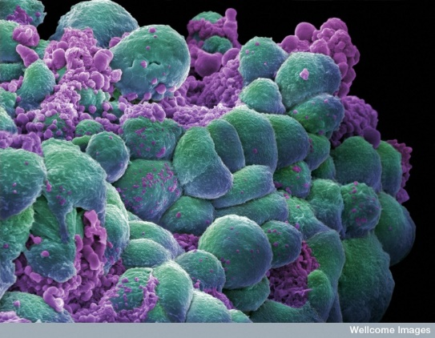

الفصل الأول

النسيج السرطاني
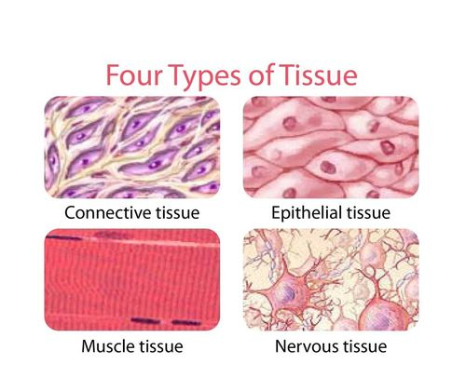
النسج الطبيعية
النسيج Tissue: مجموعة من الخلايا تشترك بوظيفة واحدة عامة. وتكون خلايا النسيج ذات أصل مشترك من حيث الخصائص المورفولوجية والتنظيم. والأنسجة هي المسؤولة عن الحفاظ على وظائف الجسم.
جميع خلايا الجسم مكونة من أربع أنواع أساسية من الأنسجة وهي:
- النسيج الظهاري Epithelium (epithelial tissue):
الصورة (1) أنواع نسج حيوانية
يتألف من خلايا مرصوفة ومتلاصقة يصل فيما بينها مادة خارج خلوية قليلة الكمية أو معدومة وأجهزة ارتباط.
أشكال النسج الظهارية: إما نسيج غدي مفرز مع أقنية مفرغة أو نسيج ساتر ويمكن أن يكون بسيطاً أو مطبقاً.
- النسيج الضام Connective tissue:
يشتق النسيج الضام من الأديم المتوسط Mesoderm وهو يربط أنسجة العضو الواحد فيما بينها، كما يربط الأعضاء مع بعضها. يتألف من ثلاثة عناصر أساسية هي المادة الأساسية والخلايا والألياف.
- المادة الأساسية Base material:
تملأ المسافات بين الخلايا الضامة والألياف. تتألف بنيتها الكيمائية من عديدات السكر المخاطية بشكل رئيس، كما ترتشح فيها بلازما دموية وخاصة الغلوبولينات المناعية. وتسيطر المادة الأساسية على حركة السوائل والتبادل بين النسيج الضام والأوعية الدموية، كما تشكل وسطاً دفاعياً حيث توجد الأضداد (الغلوبولينات المناعية).
- الخلايا الضامة Connective Cells:
تتواجد في النسيج الضام خلايا أصلية مثل الخلايا الشحمية والخلايا المولدة لليف، بينما تشاهد خلايا أخرى زائرة من أماكن مجاورة كالكريات البيضاء.
- الألياف الضامة fibers Connective:
تشاهد في الأنسجة الضامة ثلاثة أشكال من الألياف الضامة وهي:
- الألياف الغرائية Collagen Fibers.
- الألياف الشبكية Reticular Fibers.
- الألياف المرنة Elastic Fibers.
- النسيج العضلي Muscle tissue:
تنشأ الخلايا العضلية من الأديم الجنيني المتوسط Mesoderm. وتتمايز إلى ثلاثة أشكال حسب وظيفتها وبنيتها:
- العضلات الهيكلية المخططة Skeletal Muscle:
عضلات مخططة إرادية مؤلفة من ألياف عضلية طويلة تصطف إلى جانب بعضها، يحيط بها نسيج ضام.
- العضلة القلبية المخططة Cardiac Muscle:
هي عضلة مخططة لكنها لا إرادية. تتألف من مجموعة من الخلايا المتشابكة بانتظام. إن الخلية العضلية القلبية هي عضلة كبيرة نسبياً. ذات شكل مغزلي التوضع تحوي نواة واحدة مركزية التوضع أو نواتين.
- العضلات الملساء Smooth Muscle:
تمثل العضلات الملساء كل العضلات الحشوية ما عدا عضلة القلب والقسم العلوي من المريء. الخلية العضلية الملساء خلية مغزلية الشكل، نواتها مركزية بيضوية وغير منتظمة.
- النسيج العصبي Nerve Tissue:
يعتبر النسيج العصبي أكثر النسج تطوراً وتميزاً، يتألف من أكثر من 100 مليون خلية عصبية، ولكل خلية عصبية أكثر من ألف وصلة مع الخلايا العصبية الأخرى لتشكل في النهاية جهازاً معقداً جداً من الاتصالات.
الخلية العصبية Neuron:
يعتبر العصبون الوحدة الوظيفية والبنائية للجهاز العصبي فالعصبون هو خلية عالية التميز مهمتها التنبيه ونقل السيالة العصبية، ولا تملك القدرة على الانقسام والتكاثر ويتألف العصبون من ثلاثة أقسام:
- جسم الخلية cell body or perikaryon:
يحتوي على نواة ضخمة مركزية، وأحيانا نواتين. كما تشاهد شبكة هيولية باطنية نامية ومتقدرات وريباسات متعددة تسمى جسيم نيسل، بالإضافة لمجموعات أنابيب دقيقة.
- التغصنات Dendrites:
استطالات هيولية تصدر من جسم العصبون وتكون قصيرة وثخينة. وتصبح أكثر دقة كلما ابتعدت عن جسم الخلية. وتعطي تفرعات تشبه أغصان الشجرة منتهية بما يشبه الأشواك. تصل هذه الأشواك مع أشواك عصبونات أخرى لتشكل المشابك العصبية.
- المحوار Axon:
استطالة وحيدة طويلة للعصبون، يمتد لمسافات قريبة أو بعيدة، ويتشعب في نهايته ليعطي اللوحة النهائية. مهمة المحوار هي نقل السيالة العصبية من جسم العصبون إلى مناطق أخرى في الجسم كالعصبونات والغدد الصم. (أحمد، 2014)
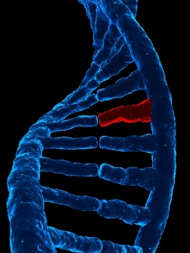
تعريف الورم السرطاني
الصورة(2) خلل في الدنا
السرطان هو مرض يصيب خلايا الجسم الطبيعية، نتيجة خلل في الجينات التي تتحكم بنمو خلايا الجسم وتجديدها، هذا الخلل يؤدي إلى حدوث نمو غير طبيعي للخلايا (انقسامات للخلايا لا يمكن التحكم بها) مؤدية لتشكيل أورام مرضية. ويصنف السرطان تبعا لنوع النسيج الذي نشأ منه، وبأية حالة فإن الأورام التي تنتج عن هذا الخلل نوعان:
- الأورام الحميدة (غير سرطانية Benign):
عبارة عن أورام غير قادرة على الانتشار من العضو المصاب إلى آخر وتكون محاطة بغلاف، ولكنها تضغط على هذا العضو وتسبب إعاقة في عمله ويمكن معالجتها باستئصال العضو، وأحيانا يتطور ليصبح ورماً خبيثاً.
- الأورام الخبيثة (سرطانية Malignant):
هي عبارة عن أورام تسبب تخريب العضو الذي تصيبه، بالإضافة لقدرتها على الانتقال إلى الخلايا المجاورة أو إلى خلايا أخرى مؤدية لتدميرها أيضا (لذلك سميت بالخبيثة) ويكون الانتقال بعدة طرق أهمها:
- الضغط من الورم المتنامي: ضغط السرطان على الأنسجة السليمة القريبة ليشق طريقه عبر الأنسجة.
- استخدام أنزيمات: تمتلك العديد من الأورام السرطانية أنزيمات بكميات كبيرة أكثر من الأنسجة الطبيعية هذه الأنزيمات تساعد على تعطيل الخلايا وتحليلها مما يسهل لها الانتقال، ولم يعرف حتى الأن من أين تتشكل هذه الأنزيمات لدى السرطان.
- التحرك عبر النسيج: تتميز خلايا السرطان بقدرتها على الحركة بسهولة حيث تعمل على الغزو المباشر للنسج المحيطة بها، وهذه الحركة السهلة تنشأ من خلال فرز الورم مواد بطريقة مجهولة تساعد على الحركة.
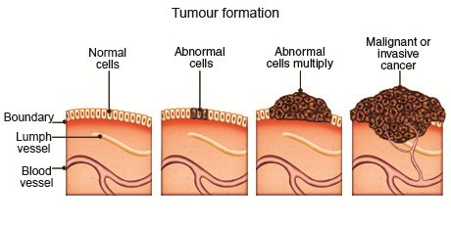
عند تشكل ورم سرطاني فإنه يمر بثلاث مراحل رئيسية ليصل إلى النمو التام:
- البداية Initiation:
يبدأ الورم على مستوى خليه بتغيير بسيط في عملها وطريقة التحكم في العمل، المواد التي تسبب هذه البداية تدعى مواد مسرطنة carcinogens.
- التطور Progression:
الصورة(3) مراحل تطور الورم السرطاني
يتكون الورم عن طريق خليه واحدة ويكون بنجاحها في النمو والانقسام على حساب الخلايا الأخرى، وفي هذه المرحلة يمكن رؤيته ميكروسكوبياً.
- الورم الإكلينيكي Clinical: هنا يكون الورم كبير الحجم وإذا لم يعالج فسيستمر بالنمو وتدمير الأنسجة المجاورة والانتشار إلى أعضاء بعيدة. (منظمة الصحة العالمية، 2015)
صفات الخلية السرطانية
تختلف الخلية السرطانية عن الخلايا الطبيعية بالكثير من الأشياء فبالإضافة إلى أنها لا تموت عند انتقالها من مكان لأخر داخل الخلية فإنها تتميز بـ:
- الخلايا السرطانية لا تتوقف عن الانقسام والتضاعف:
حيث أن الخلايا السرطانية تستمر في تضاعفها حتى بعد خمسين أو ستين مرة وأكثر، فالخلية الواحدة ستصبح خليتين ثم 4 ثم 8 ثم 16 و..... هكذا، فقد تكون الخلية السرطانية تدمر نفسها بشكل أبطأ من تكاثرها، لذا فإن أعدادها تستمر بالزيادة، وفي نهاية الأمر يتشكل الورم السرطاني من بلايين النسخ من الخلايا.
- الخلايا السرطانية لا تطيع الأوامر والإرشادات التي تقدم من الخلايا الأخرى:
فالخلايا السرطانية تتجاهل نظام الإرشادات الطبيعي، يعود ذلك إلى أن المورثات(الجينات) التي تأمر الخلية بالانقسام تستمر بإرسال الإشارات إلى الخلية دون توقف، أو أن المورثات التي تأمر الخلية بالحالة الطبيعية بالتوقف عن الانقسام قد تعرضت للأذى أو فقدت.
- الخلايا السرطانية لا ترتبط مع بعضها البعض:
تفقد خلايا السرطان الجزيئات الموجودة على سطحها والتي تحافظ على الخلايا الطبيعية في أماكنها الصحيحة، لذا فإن خلية السرطان تنفصل عن جاراتها، ما يفسر كيفية انتشار الخلايا السرطانية إلى أجزاء أخرى من الجسم.
- الخلايا السرطانية لا تتخصص بل تبقى غير ناضجة:
الخلايا السرطانية لا تستمر في النضج بل تصبح أقل نضجا مع مرور الزمن بالتزامن مع عملية الانقسام وهذا ما يزيد من فقدانها المعلومات الوراثية وتميل لتكون بدائية ويزداد التكاثر بشكل أكثر عشوائية.
أنواع الخلايا السرطانية
للأورام السرطانية العديد من الأنواع والأنواع الأربع الرئيسية هي:
- الكارسينوما carcinoma: هي أكثر أنواع السرطان انتشاراً، يصيب هذا النوع من السرطان في الغالب الرئة والقولون والثدي والمبيض.
- السركوما sarcoma: يوجد هذا النوع في العظام والغضاريف والدهون والعضلات.
- ليمفوما lymphoma: يبدأ في العقد الليمفاوية في جهاز المناعة بالجسم. وتشمل السرطانات الليمفاوية أورام هودجكن وأورام اللاهودجكن.
- اللوكيميا leukemia: يبدأ في خلايا الدم التي تنمو في النخاع العظمي وتوجد بأعداد كبيرة في مجرى الدم.

درجات خطورة الأورام السرطانية
يتم تحديد درجة خطورة الورم السرطاني تبعا لدرجة تمايز الخلايا السرطانية عن الخلايا الطبيعية بناء على مظهرها تحت المجهر (أي تحديد درجة شذوذ الخلايا الورمية بالنسيج المتسرطن مقارنة بالخلايا الطبيعية)، ويشير التمايز إلى مدى التماثل بينهما في المظهر المجهري وبالتالي في أداء الوظائف، وبناءً على ذلك فقد تم تحديد درجات خطورة الورم وفقا لما يلي:
- الدرجة المجهولة GX: حيث يتعذر تقييم مدى تمايز الخلايا الورمية، وهنا يكون الورم بدرجة غير معروفة.
- درجة1 G1: حيث التمايز واضح ومحدد، ويكون الورم من الدرجة الدنيا.
- درجة2 G2: حيث التمايز واضح بشكل معتدل، وهنا يعد الورم من الدرجة المتوسطة.
- درجة3 G3: التمايز هنا قليل الوضوح، ويعد الورم من الدرجة العليا.
- درجة4 G4: حيث الخلايا غير متمايزة، يعد الورم في درجة خطيرة جداً ومرتفعة.(غانم، 2011)
تشخيص الأمراض السرطانية
هنالك العديد من الفحوصات والتحاليل الواجب القيام بها للتشخيص عن وجود أورام سرطانية في الجسم، أهمها:
- الفحوصات التصويرية:
وتتم فيها التقاط صور بدنية داخلية مختلفة، وباستخدام عدة وسائل، بغية معرفة التغيرات داخل الجسم ومدى وجود أورام ومواضعها إن وجدت، ومنها:
- التخطيط بالموجات فوق الصوتية: يتم استخدام الموجات فوق الصوتية لتكوين صور مختلفة للأعضاء داخل جسم الإنسان من خلال الترددات المنبعثة عن العضو أو النسيج حيث يتم تنسيقها لتكوين صورة واضحة، وفي حال كان هنالك أورام سرطانية فإن الترددات تكون مختلفة بشكل واضح عن الحالة الطبيعية.
- التخطيط الشعاعي الطبقي: يتم في هذا النوع التقاط صور محورية مقطعية لأعضاء وأنسجة الجسم، من خلال تسليط أشعة سينية حول الجسم، وهي تعطي تفاصيل محددة حول التغيرات بالموضع ومدى وجود نمو ورمي ونوعه وحجمه وموضعه الدقيق.
- التصوير بالرنين المغناطيسي: يتم في هذا التصوير استخدام أمواج الراديو المدمجة بمجال مغناطيسي، حيث تمتص الأعضاء والأنسجة هذه الموجات ثم تطلقها بنسق يتفاوت تبعا لنوع النسيج أو العضو وإذا كان هنالك أورام سرطانية فإن الطبيب يتمكن من تحديدها من خلال ترددات الانبعاث التي يتلقاها حيث تكون مختلفة عن الطبيعية، ويعد أفضل من الأشعة السينية لأنه يعطي صورا أكثر تفصيلاً ودقة.
- التصوير بالأشعة السينية: يتم فيه التقاط صور باستخدام الأشعة السينية وهي تساعد في تحديد وجود أورام سرطانية أو لا حيث يكون شكل المنطقة المصابة مختلفاً عن غيرها، لكنه لا يمكنه إعطاء صور تفصيلية واضحة للعضو أو النسيج.
- الخزع الجراحي:
على الرغم من أن الاختبارات التصويرية بأنواعها المختلفة قد تؤكد بوضوح على وجود ورم سرطاني، إلا أن الوسيلة الوحيدة للتأكد بشكل قاطع، ومن ثم تمييز نوع الورم وخواصه الحيوية على وجه الدقة، تكمن في إجراء الخزع الجراحي وهي على أنواع عدة:
- الخزع الجراحي: من المعتاد أن يستهدف الخزع الجراحي لدى الجراحات المفتوحة، إزالة جزء من أنسجة الورم وإجراء الفحوصات على الفور وبشكل سريع من قِبل طبيب اختصاصي وعند ثبوت تسرطن الورم، تعتمد الخطوة التالية على موضع الورم وحجمه، فإن كان صغير الحجم ويتركز في موضع متاح ويسهل الوصول إليه، يقوم الجراح بعملية تعرف بالخزع الاستئصالي (بمحاولة استئصال كامل كتلة الورم)، أما إن كان الورم كبير الحجم وتصعب إزالته، فيكتفي الجراح باستخلاص عينة فيما يعرف بالخزع البضعي.
- الخزع الإبري: في حال عدم ملائمة الخزع الجراحي المفتوح لسبب أو لآخر، يتم استخدام طريقة أقل شمولاً تعرف بالخزع الإبري وثمة نوعان لهذا الخزع وهما الخزع الإبري التقليدي ويسمى (خزع الكتلة) يتم باستخدام إبرة كبيرة نسبياً يتم غرزها مباشرة داخل الورم لاستخلاص عينة أسطوانية تكون كافية لجميع التحاليل ولكن كمية العينة لا تكون كبيرةً وقد لا تنجح من المرة الأولى مما يتوجب إعادة القيام بها. والنوع الأخر هو خزع الإبرة الشعرية يتم باستخدام إبرة رفيعة جداً لسحب كمية ضئيلة من أنسجة الورم، تكمن مساوئ هذه الطريقة في ضآلة حجم العينة، مما يستلزم توفر الإمكانات الطبية الملائمة لاستخلاص أكبر قدر من المعلومات بالتحاليل بأقل كم من النسيج الورمي.
- خزع النخاع العظمي: يتم في هذا النوع من الخزع استخلاص عينة من نسيج النخاع العظمي لفحصها تحت المجهر، بغية تقصّي مدى وجود أو انتقال الخلايا الورمية المختلفة إلى النخاع العظمي، وخصوصا لدى الأورام الليمفاوية، وبطبيعة الحال يتم هذا النوع من الخزع دورياً وبصفة خاصّة عند أورام الدم، سواءً لتحديد نوع الورم ومدى تركّز الخلايا الورمية بالنخاع، أو مراقبة تطورات المرض خلال الدورات العلاجية.
- تحاليل الدم:
- تحليل السمات الورمية أو تحاليل دلالات السرطان: وتستهدف هذه المجموعة من التحاليل التقصّي والبحث عن مركبات كيمائية معينة ترتفع نسب تركيزها في سوائل الجسم المختلفة عند وجود خلايا السرطان، إضافة إلى مواد أخرى وإفرازات تنتج عن الخلايا الورمية.
وهذا التحليل لا يمكنه إعطاء إجابة قاطعة فقد يكون هذا الارتفاع ناجم عن التهابات أو سرطان حميد لكنه يفيد في حال تم التحقق من وجود السرطان بتحديد درجة تطوره ومراحله.
- تعداد الدم الكامل CBC: ويتم من خلاله إجراء تعداد لخلايا الدم ومكوناته وذلك من خلال:
- كريات الدم البيضاء: يتم إحصاء كريات الدم البيضاء بعينة الدم في هذا التعداد، بغية تقصّي وجود نوع معين من الخلايا الورمية غير البالغة والشاذّة، والتي يدل وجودها بأعداد غير عادية على وجود اللوكيميا في حالات أورام الدم.
- خضاب الدم: أو اليحمور وهو أهم مركبات كريات الدم الحمراء ويقوم بحمل الأكسجين إلى أنسجة الجسم، ويؤدي انخفاض معدلاته إلى نشوء فقر الدم، والذي بدوره قد يظهر كنتيجة لتأثيرات المعالجات، أو قد يظهر كعلامة على عودة السرطان لدى أورام الدم.
- الراسب الدموي: يحدد تعداد الراسب الدموي النسبة ما بين البلازما بالدم والكريات الحمراء، مما يحدد مدى فاعليتها، ويدل انخفاض تعداده أيضا على وجود فقر بالدم.
- تعداد الصفائح الدموية: تقوم الصفائح الدموية بتكوين التجلّطات وإغلاق موضع النزف عند حدوث القطوع أو الجروح بالأنسجة، وينخفض تعدادها بالدم كتأثير جانبي حين يتلقى المريض المعالجات، وقد ينخفض بسبب وجود عدوى ما، كما أن انخفاضها قد يدل على وجود اللوكيميا.
- تحاليل كيميائيات الدم: يتم إجراء عدة تحاليل أخرى لقياس نسب العديد من الكيميائيات والأملاح بالدم، وتحديد فاعلية وظائف الكبد والكليتين، وتُجرى هذه التحاليل بصفة دورية لتقصّي الحالة الصحية العامة للمريض، وتأثير العلاجات المتلقاة بعد اكتشاف الورم.
- التحاليل الخلوية:
وهي مجموعة من الفحوصات المستخدمة للكشف عن الأورام السرطانية من خلال دراسة التغيرات بالحمض النووي للخلايا الورمية عن الخلايا الطبيعية بالإضافة للتغيرات والتبدلات في أنواع الصبغيات الوراثية، وذلك من خلال استخدام أضداد الجسيمات الغريبة، مما يمكّن من تحديد نوع الورم وخواصه الحيوية، وهي تستخدم خاصة لأورام الدم والغدد الليمفاوية. ("الفحوصات والتحاليل المخبرية"، 2010)

الفصل الثاني

أكثر أنواع السرطان شيوعاً
سرطان الرئة
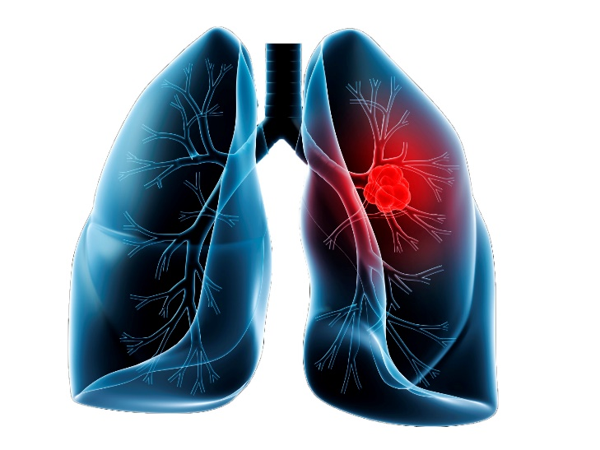
الرئة هي عضو إسفنجي وردي اللون لها دور في عملية التنفس حيث تعد أهم أعضاء جهاز التنفس، ويصيبها العديد من الأمراض ولعلّ أبرزها وأخطرها سرطان الرئة، حيث يحدث سرطان الرئة عندما تتغير الخلايا في الرئة وتصبح غير طبيعية حيث يتصف هذا السرطان بنمو عشوائي غير منتظم لخلايا الرئة، وتبدأ معظم سرطانات الرئة في الخلايا الظهارية المبطنة للقصبات، هذا ويعد هذا السرطان الأكثر شيوعاً وانتشاراً من بين أنواع السرطانات الأخرى وهو كذلك الأكثر تسبّباً بالوفاة في العالم.
الصورة(4) السرطان في الرئة
يمكن تقسيم سرطان الرئة إلى عدة أنواع بالاعتماد على طبيعة وموقع الخلايا السرطانية إلى:
- سرطان الرئة ذو الخلايا الصغيرة (SCLC): يمثّل حوالي 15% من جميع سرطانات الرئة، يسمى كذلك بسرطان خلايا الشوفان، يميل هذا النوع إلى العدائيّة وغالباً ما ينمو بسرعة وينتشر إلى مناطق أخرى بما في ذلك الغدد الليمفاويّة والعظام والدماغ والغدد الكظريّة والكبد، هذا ويرتبط هذا النوع بتدخين التبغ.
- سرطان الرئة ذو الخلايا غير الصغيرة (NSCLC): يقسم إلى ثلاث فئات:
- سرطان الخلايا الحرشفية (SCC): يشكل حوالي 25-30% من جميع حالات سرطان الرئة ويرتبط للغاية مع تدخين التبغ، وعادةً ما يتطور في المنطقة الوسطى من الرئتين.
- سرطان الخلايا الغدية: يشكل حوالي 40% من جميع حالات سرطان الرئة، وعادةً ما يتطور في المنطقة الخارجية من الرئتين.
- السرطان كبير الخلية(LCC): يشكل حوالي 10-15% من جميع حالات سرطان الرئة، وترتبط سرعة نمو الورم مع سوء أحوال الطقس.(www.cancerquest.org، د. ت.)
- أسباب الإصابة بسرطان الرئة:
- التدخين: يعد من أبرز أسباب الإصابة بسرطان الرئة حيث يتسبب ب 90% من حالات سرطانات الرئة لدى الذكور و83% لدى الإناث، هذا وتتعلق الإصابة جرّاء التدخين بعدة عوامل منها عدد السجائر في اليوم، والعمر الذي بدأ فيه المصاب بالتدخين، والمدة التي استمر فيها هذا الشخص بالتدخين، كما أنّ الأشخاص غير المدخنين والذين يمضون فترات طويلة في جو عابق بالدخان هم عرضة كذلك لخطر الإصابة بسرطان الرئة.
- غاز الرادون: يعد غاز الرادون ثاني أكبر العوامل المسببة للإصابة بسرطان الرئة، كما يعدّ المسبب الأساسي عند غير المدخنين، يوجد هذا الغاز خارج وداخل المنازل حيث يوجد في الطبيعة بصورة مشعّة وبنسب ضئيلة ينبثق نتيجة تحطّم اليورانيوم تلقائيّاً في الصخور والتربة، ولا يمكن رؤيته أو تذوّقه أو الإحساس به، كما يزداد تركيزه في مواد البناء مما يرفع نسبته في الأماكن المبنية المغلقة.
- التعرّض لمواد كيميائية معينة: تلعب بعض المواد الكيميائية نتيجة الاستعمالات الصناعية دوراً في التسبب بسرطان الرئة كالاحتكاك مع مادة الأسبِستُس، والمعادن الخام المشعة كاليورانيوم، واستنشاق المواد الكيميائية أو ذرات المعادن كالبيريليوم والكاديوم والسيليكا وكلوريد الفينيل ومركبات النيكل ومركبات الكروم ومنتجات الفحم وغاز الخردل ومادّة الإيثر كلوروميثيل، والأدخنة المنبعثة من احتراق الديزل.
- الوراثة: تزيد احتمالية الإصابة بسرطان الرئة عند الأشخاص الذين لديهم آباء أو إخوة أو أي أقارب من الدرجة الأولى مصابين به.
- أمراض الرئة: تزيد الإصابة ببعض أمراض الرئة من خطر الإصابة بسرطان الرئة مثل السل، الالتهاب الرئوي، أو الربو.
- أعراض سرطان الرئة:
- الأعراض والعلامات الرئوية القصبية Broncho pulmonary symptoms مثل: السعال، نفث الدم، والزلة التنفسية، والصرير، والأعراض الخمجية.
- أعراض صدرية خارج رئوية Nonbroncho pulmonary symptoms مثل: الألم الصدري، وعسرة البلع، ومتلازمة انصباب الجنب والتأمور، ومتلازمة الأجوف العلوي.
- أعراض ناتجة عن الانتقالات البعيدة إلى العظم والدماغ والكظر والكبد وغيرها مثل: الألم العظمي، الكسور المرضية، الصداع.
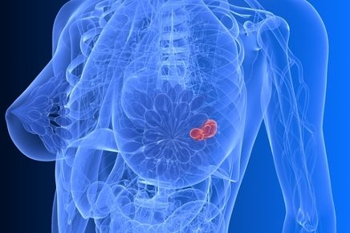
- متلازمات نظيرة ورمية Paraneoplastic syndromes. ("American university of Beirut"، 2009)
سرطان الثدي لدى النساء
غدة الثدي: هي غدة شحمية مسؤولة عن إفراز الحليب عند الأمهات بعد الولادة وذلك بمساعدة حاثات ومن الأمراض الشهيرة التي تصيبها هو سرطان الثدي الذي ينشأ في الغدد المنتجة للحليب في الثدي أو في الأنابيب اللبنية التي توصل الحليب إلى الحلمات
الصورة(5) سرطان في الثدي
- يقسم إلى أربعة مراحل وهي:
- المرحلة الأولى: يقتصر الورم السرطاني على ثدي المرأة فقط (مرحلة مبكرة).
- المرحلة الثانية: الورم السرطاني منتشر إلى مناطق قريبة، أي اللمفاويات تحت الإبط (مرحلة متقدّمة موضعياً).
- المرحلة الثالثة: الورم السرطاني منتشر الى الانسجة الباطنية لجدار الصدر (مرحلة متقدمة موضعياً).
- المرحلة الرابعة: الورم السرطاني منتشر في مناطق اخرى من جسم المرأة (مرحلة متقدّمة في الانتشار).
- لتحديد المرحلة التي بلغها السرطان يجب على الطبيب معرفة أجوبة الأسئلة الثلاث:
- ما هو حجم الورم السرطاني؟
- هل الورم السرطاني غزا النسج القريبة؟
- هل السرطان قد انتشر في الجسم؟ وما الأجزاء التي انتشر إليها؟
- الأسباب المحتملة للإصابة بسرطان الثدي:
- التقدم في العمر: مع التقدم في العمر يزداد خطورة الإصابة بسرطان الثدي لدى النساء وخاصة في فترة الخمسينات حيث وصلت نسبة المصابين به لـ 78%من مرضى سرطان الثدي.
- تاريخ عائلي في أمراض الثدي: تزداد نسبة حدوث سرطان الثدي إذا كانت هنالك إصابة بسرطان الثدي لدى الأم أو الأخت أو الابنة أو الأب، وترتفع الإصابة إذا حدثت لدى العائلة في سن مبكرة أو حتى لو كانت هنالك إصابة بسرطانات أخرى.
- معدلات هورمونات مرتفعة أو التعرض للهرمونات لفترة طويلة: حيث أن طول فترة الحيض، تأخر انقطاع الطمث أو العلاجات الهرمونية البديلة لدى النساء بعد انقطاع الطمث كلها عوامل تساعد في تشكل أورام سرطانية في الثدي.
- الحمل والولادة والدورة الشهرية: تأخر الإنجاب أو عدم الإنجاب وظهور الدورة الشهرية قبل سن الاثنتي عشرة سنة، وتأخر سن انقطاع الدورة إلى ما بعد 55 سنة، كلها تزيد من نسبة الإصابة بسرطان الثدي.
- عوامل مرتبطة بنظام الحياة: بما فيها التعرض لأشعة مؤيّنة شديدة أو متكررة من دون ضرورة.
- شرب الكحول والإكثار من الأطعمة الغنية بالدهون والتدخين.
- السمنة: زيادة معدل السمنة في المجتمعات تصاحبها زيادة في معدل الإصابة بالسرطان.
- الأعراض الناجمة عن سرطان الثدي:
هنالك العديد من الأعراض التي يمكن ملاحظتها في حال الإصابة بسرطان الثدي وأهمها:
- كتلة بارزة في الثدي أو تحت الإبط عادة تكون غير مؤلمة تظهر من جهة واحدة فقط.
- تغير في حجم الثدي أو شكله.
- تغيرات في البشرة كالانعراج أو التقشّر أو الاحمرار.
- تغيرات في الحلمة على غرار وجود إفرازات غير مألوفة أو طفح جلدي حول منطقة الحلمة.
- تحول الحلمة إلى الداخل في الثدي.(القصبي، 2010)
سرطان الثدي لدى الرجال
كما أن الرجال معرّضين أيضا للإصابة بسرطان الثدي ويكون بنسب أقل من النساء، وله عدة أنواع ومن أهمها:
- سرطان القنوية الارتشاحية: يمتد هذا النوع عبر جدار القناة الموجودة في الثدي.
- سرطان داخل القنوات: يشتمل هذا النوع على خلايا سرطانية توجد في بطانة القناة.
- سرطان الثدي الالتهابي: هو نوع نادر من أنواع سرطان الثدي وهو يؤدي إلى احمرار لون الثدي وتورمه مع إحساس بالحرارة.
- داء باجيت: يصيب حلمة الثدي، حيث ينمو الورم انطلاقا من القنوات الواقعة تحت الحلمة حتى يبلغ سطح الحلمة.
إن أعراض وجود سرطان الثدي لدى الرجال تشبه تماما أعراض هذا المرض عند النساء. ("الجمعية اللبنانية لسرطان الثدي"، 2006)
سرطان عنق الرحم
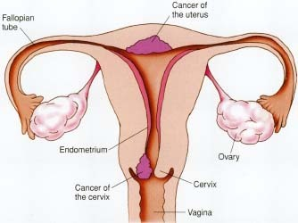
عنق الرحم هو الجزء السفلي الضيق من الرحم، وهو الممرّ الذي يصل بين الرّحم والمهبل، وخلال دورة الحيض يجري الدم من الرحم عبر عنق الرحم ليخرج من المهبل ومنه إلى خارج الجسم.
يصاب الرحم بأمراض عديدة ومنها سرطان عنق الرحم حيث يبدأ هذا السرطان من خلايا على سطح عنق الرحم، ومع مرور الزمن تستطيع الخلايا السرطانية أن تغزو مناطق عميقة في عنق الرحم، وأن تصل إلى الأنسجة القريبة.
سبب الإصابة الرئيسي بهذا المرض هو فيروسي، وهو نفس الفيروس الذي يسبب النتوءات أو الثآليل التناسلية، وهذا النوع من السرطانات ينمو ببطء لمدة عشر سنوات.
الصورة(6) سرطان في الرحم
- أسباب الإصابة بسرطان عنق الرحم:
- الفيروس الحليمي البشري حيث يتسبب بتغيرات في خلايا عنق الرحم مما يسبب السرطان.
- ممارسة الجنس في وقت مبكر من العمر، وتعدّد الشركاء في الجنس أو ممارسة الجنس مع شخص متعدد الشريكات.
- إنجاب أكثر من خمسة أولاد يزيد من احتمالية الإصابة بالمرض.
- تناول حبوب منع الحمل لمدّة تزيد عن خمس سنوات.
- نقص المناعة.
- التدخين.
- الإصابة السابقة بالأمراض المنقولة جنسيّاً، خاصّةً الفيروسيّة منها.
- أعراض سرطان عنق الرحم:
في المراحل الأولى لا يترافق السرطان مع عوارض مميّزة، ولكن في المراحل المتقدمة تظهر عوارضه ومنها:
- نزيف رحمي بين دورة شهريّة وأخرى.
- نزيف بعد القيام بالجنس.
- زيادة شديدة في الإفرازات المهبليّة عير المستحبّة.
- آلام الحوض.
- النزيف المهبلي بعد سن اليأس.(درويش، 2007)
سرطان البروستات
غدة البروستات: هي أحد أعضاء الجهاز التناسلي عند الرجل وتكون بحجم حبة الجوز ، تقع أسفل المثانة أمام فتحة الشرج، وأحد أهم وأخطر الأمراض التي يمكن أن تصيب هذه الغدة هو السرطان.
سرطان البروستات: يصيب هذا السرطان غدة البروستات مما يؤدي لتضخم هذه الغدة والذي يؤدي بدوره لمشكلات وإعاقة في عملية التبول. ولسرطان البروستات عدة مراحل وهي:
- المرحلة الأولى: لا يمكن الشعور بالسرطان في هذه المرحلة، حيث يتواجد داخل غدة البروستات ويكون صغير، يتم اكتشافه صدفةً.
- المرحلة الثانية: يتواجد الورم في غدة البروستات أيضا ولكنه كبير الحجم ويمكن للطبيب التمكن من الكشف عنه أثناء الفحوصات.
- المرحلة الثالثة: تنتشر خلايا السرطان خارج البروستات وتنتقل إلى الأنسجة المجاورة.
- المرحلة الرابعة: تنتشر خلايا السرطان في العقد الليمفاوية المجاورة لغدة البروستات أو البعيدة عنها أو في الأعضاء والأنسجة القريبة أو البعيدة عنها.

- الأسباب المؤدية لسرطان البروستات:
- التقدم بالعمر: يزداد خطر الإصابة بسرطان البروستات مع التقدم بالعمر وخاصةً في عمر الخمسين عاماً تكون خطورة الإصابة كبيرة.
- التاريخ العائلي لسرطان البروستات: الافراد الذين لديهم تاريخ عائلي للإصابة بسرطان البروستات هم في خطر أكثر من غيرهم.
- العوامل الغذائية: حيث أن اتّباع نظام غذائي غني باللحوم والألبان تزيد من الإصابة بسرطان البروستات أما اتّباع نظام غني بالطماطم والسماك يقلل من عوامل الإصابة بهذا السرطان.
- الإصابة بفيروس الورم الحليمي البشري HPV: هو فيروس يسبب نمو شاذ في النسيج إضافة إلى تغيرات أخرى في الخلايا، وهو ينتقل من خلال احتكاك الجلد بمنطقة مصابة لدى شخص آخر.
- أعراض الإصابة بمرض سرطان البروستات:
هنالك العديد من الأعراض التي تدل على وجود سرطان البروستات أهمها:
- كثرة التبول خاصة في الليل.
- عدم القدرة على التحكم بالتبول.
- التبول بطريقة متقطّعة.
- يصبح البول ضعيف وبطيء.
- الإحساس بعدم إفراغ المثانة بعد الانتهاء من التبول.
- وجود دم في البول.
- وجود ألم أو حرقة عند التبول.
وجود ألم في أسفل الظهر أو الحوض. ("منظمة الصحة الأسترالية"، د.ت.)
- ويتم التشخيص عن هذا المرض بطريقة خاصة وهي اختبار الـ PSA:
الـ PSA هو عبارة عن بروتين تنتجه البروستات ويوجد في الدم بكميات قليلة. فمن خلال عملية تحليل الدم يمكن قياس مقداره حيث أن ارتفاع نسبة الـ PSAيعدّ من الدلائل المبكرة على وجود سرطان البروستات، ويعتبر تحليل الـ PSA غير كافٍ لأنه قد لا تحدث تغيرات في نسبته في الدم رغم وجود سرطان أو قد يكون هنالك تغير بالنسبة ولكن نتيجة التهاب، لذلك لا بد من أخذ خزع من البروستات وتحليلها للتأكد. (Schweitzer، د.ت.)

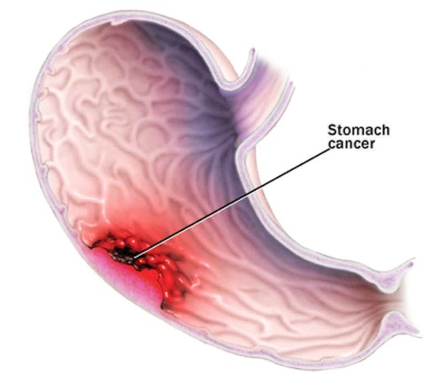
سرطان المعدة
تعد المعدة أحّد أهمّ أجزاء الجهاز الهضمي، تبدأ عند اتصالها مع المريء وتنتهي عند الاثني عشر، تتألف من ثلاثة أجزاء، الجزء العلوي وهو الفؤاد، الجزء الأوسط وهو الأكبر ويسمى الجسم والجزء السفلي وهو البواب.
تصيب المعدة الكثير من الأمراض ولعلّ أشدّها وأخطرها سرطان المعدة والذي يعدّ ثاني أكثر أسباب الوفيات بأمراض السرطانات على المستوى العالمي، هذا ويصنف سرطان المعدة تبعاً لموقع الإصابة في المعدة، إذ يعدّ سرطان المعدة الذي ينشأ في الجزء السفلي أو الوسطي منها الأكثر شيوعاً. 50% من سرطان المعدة يحدث في الجزء السفلي، وتندر حالات الإصابة بالسرطان في الجزء العلوي فحوالي 10% من السرطان يحدث في الفؤاد.
الصورة(7) سرطان في المعدة
ومن الناحية النسيجية يقسم سرطان المعدة إلى نوعين: النوع المعوي والنوع المنتشر.
كما يلعب كلٌّ من الإمداد الدموي والنزح اللمفي للمعدة دوراً كبيراً في انتشار المرض.
- أسباب الإصابة بسرطان المعدة:
- الغذاء: فتناول كميات كبيرة من الأغذية المملّحة أو المدخّنة أو المجفّفة أو المخلّلة قد يؤدي إلى زيادة احتمالية الإصابة بسرطان المعدة، كما توجد عوامل أخرى متعلقة بالغذاء تزيد من خطر الإصابة بسرطان المعدة كعدم استخدام التبريد في حفظ الأغذية، وعدم شرب كميات كافية من الماء.
- أوضاع صحية معينة: حيث أنّ هنالك بعض الأوضاع الصحية التي تزيد من نسبة الإصابة بالمرض كإجراء جراحة في المعدة، ونقص فيتامين B12، والتهاب المعدة لفترة طويلة من الزمن، وحدوث نمو غير سرطاني في المعدة، وتؤدي هذه الأوضاع إلى انخفاض في معدلات الأحماض في المعدة مما يوفر البيئة المناسبة لنمو الجراثيم التي بدورها تنتج مواد كيميائية مسرطنة (كالنيترات والنيتروزامين) معزّزة بالتالي احتمالية الإصابة بسرطان المعدة.
- الإصابة بعدوى جرثومة الملويّة البوابيّة: حيث تعتبر الإصابة بهذه العدوى من أهمّ العوامل المسبّبة لسرطان المعدة، فهذه الجرثومة الهوائيّة لديها القدرة على العيش في معدة الإنسان وترتبط بصورة وثيقة في تسببها بقرحة المعدة والاثني عشر.
- مسببات وراثيّة: حيث تشكّل الحالات الوراثية لسرطان المعدة حوالي 5-10% من مجمل حالات سرطان المعدة في العالم، ويرتبط سرطان المعدة الوراثي بحدوث تغيرات جينيّة (طفرات وراثيّة) خاصّة أو علل محفّزة لتشكيل الورم كسرطان الثدي.

- أعراض سرطان المعدة:
تتشابه الأعراض الأوليّة لسرطان المعدة من عسر هضم وحرقة المعدة مع أعراضٍ عامّة لا تخصّ سرطان المعدة فقط، لذلك يتم اكتشاف الإصابة في وقت متأخر ولكن تظهر في المراحل المتقدّمة أعراض خاصّة به مثل:
- تضخّم المعدة مع سماع أصوات رجّ متتابعة، وتضخّم الكبد وعقد لمفية مثل العقد فوق الترقوة، والعقد بالجزء الأمامي من الإبط، وقد يوجد تورّم في الجزء الأمامي للمستقيم.
- فقدان الوزن عند بعض المرضى.
- براز أسود اللون في بعض الحالات.
- قد يظهر على المريض شحوب بسبب فقر الدم.
- من الممكن أن تظهر علامات بعيدة عن الورم مثل التهاب الجلد والعضل.
- قد يصاحب المرض أيضا التهاب خثاري للأوردة الطرفية، وفقر دم تحللي بسبب اعتلال بالأوعية الدموية الدقيقة.
- آلام في البطن، والقيء، والإسهال، وانتفاخ الأمعاء بالغازات، وصعوبة في بلع الطعام. (أحمد، 2009)

الفصل الثالث

علاج السرطان التقليدي
جراحة السرطان
يلجأ الأطباء إلى الجراحة للعديد من الأسباب، حيث أن بعض أنواع الجراحات بسيطة نسمّيها إجراءات لكن هناك أنواع أخرى للجراحات وتكون عبارة عن عمليات كبيرة تستلزم الوقت، ومن أهم وأخطر أنواعها ''جراحة السرطان ''. حيث أن الجراحة تعد إحدى مراحل علاج السرطان وهي المرحلة الأولى " المرحلة الباثولوجية" وتعتبر أكثر ضبط لنوع السرطان ومناطق انتشاره في جسد المصاب، حيث أن الامتحان الطبيعي ونتائج المختبر وتصوير الاختبارات تستعمل فقط لفهم المرحلة السريريّة للسرطان.
وأيضا نستطيع تصنيف الجراحات السرطانية إلى عدة أنواع حسب سبب الجراحة كالآتي:
- الجراحة الوقائية:
يلجأ الأطباء إلى الجراحة الوقائية لإزالة نسيج من الجسم يحتمل أن يصاب بالسرطان بالرغم من أنه ليس هنالك إشارات للسرطان في وقت الجراحة، على سبيل المثال: إزالة الزوائد اللحمية من القولون أثناء تنظيره.
كما نلجأ أحياناً إلى الجراحة الوقائية لإزالة كامل العضو عندما يملك الشخص مورثات المرض مما يضعه في خطر كبير للإصابة بالسرطان وكمثال على ذلك: هناك بعض النساء لديهم تاريخ عائلي قوي بالإصابة بسرطان الثدي، وهنا يعتبر أفضل حل هو إزالة العضو (الأثداء) بشكل كامل.
- الجراحة التشخيصية:
يقوم الأطباء بهذه الجراحة للمساعدة في تشخيص السرطان، ففي أغلب الحالات، السبيل الوحيد لمعرفة أن الشخص مصاب بالسرطان ولتحديد نوع هذا السرطان هو أخذ قطعة نسيج (خزعة) ومن ثم يتم التشخيص بالنظر إلى خلايا العينة تحت المجهر في المخابر وبعدها يتم تحديد فيما إذا كان النمو سرطاني ''خبيث'' أو النمو غير سرطاني "حميد".
- الجراحة التمثيلية staging surgery:
هذه الجراحة تحدد حجم الورم وتكشف إلى أي حد قد انتشر السرطان في جسم المصاب (قياس مرحلة السرطان).
- الجراحة الشافية:
يقوم الأطباء بهذه الجراحة عندما يتواجد السرطان في منطقة واحدة من الجسم حيث يتم استئصال الورم بالكامل وفي هذه الحالة تعتبر الجراحة الشافية المعالجة الرئيسية، وقد يلجأ الأطباء إلى العلاج الكيميائي أو الإشعاعي بعد الجراحة ويمكن أن يستعمل العلاج الإشعاعي أثناء العملية الجراحية أما بالنسبة للعلاج الكيميائي فيمكن أن يُعطى قبل الجراحة أو بعدها.
- الجراحة التخفيفية:
هذا النوع من الجراحة يستعمل لمعالجة المشاكل التي يسببها السرطان المتقدم (تصحيح المشاكل التي تسبب المضايقة أو العجز)، مثلاً...بعض أمراض السرطان في البطن، فقد يكبر الورم بما فيه الكفاية لسد الأمعاء فيعرقل عملها، فيلجأ الأطباء إلى إزالة هذا العائق لتخفيف الألم على المصاب، لكنه لا يعتبر كعلاج للسرطان بحد ذاته.
- الجراحة المساعدة:
يتم إجراؤها للمساعدة على جعل الأمر أكثر سهولة على المصابين للحصول على الأنواع الأخرى للمعالجة، حيث تعد تمهيد للعلاج الكيميائي أو الإشعاعي أو أنواع أخرى للعلاج.
- الجراحة المُجدّدة (البنَّاءة) Restorative surgery:
يستعمل هذا النوع من الجراحة لإعادة وظيفة عضو في الجسم بعد الجراحة كإعادة بناء الصدر بعد إزالة الثدي أو استعمال طعوم عظمية أو بدائل كالمعدن أو البلاستيك أيضا لسرطان الرقبة.
طرق جراحة السرطان
- فحص FNA (Fine needle aspiration):
يتم هذا الفحص باستخدام إبرة رفيعة لسحب القطع الصغيرة من النسيج حيث تكون الفائدة الرئيسية ل FNA هي عدم الحاجة إلى إجراء شق جراحي.
لكن هنالك عائق في هذا الفحص وهو عدم القدرة على أخذ نسيج كافي للقيام بتشخيص مضبوط، مما يضطر الأطباء إلى استخدام إبرة أكبر حجماً لجمع نسيج كافي.
- الاستئصال Excision:
إنّ للاستئصال جرّاح خاص يشق الجلد لإزالة كامل الورم أو جزء صغير منه، هذه الجراحة تكون في أغلب الأحيان مسبوقة بالتخدير المحلي (تخدير منطقة الورم فقط) لعدم الشعور بالألم.
- العمليات التنظيرية:
يمكن إجراء تنظير لمنطقة البطن حيث يتم عمل قطع صغير في جلد البطن واستخدام ناظور بطني يحوي إبرة يتم إدخاله عبر الشق، أو للنظر أيضاً داخل الصدر يتم عمل قطع صغير بجانب عظم القص أو قطع صغير بين الأضلاع ويتم استخدام ناظور يحوي إبرة.
- من الطرق الجراحية الحديثة في وقتنا هذا:
- الجراحة بالليزر Laser surgery:
تستخدم تقنية الليزر بدلاً من الجراحة التقليدية (استخدام الأدوات الجراحية كالمبضع والملقط و....) المعتمدة في قطع النسيج، كما أنه يستخدم أيضاً لتحطيم وحرق أورام سرطان العنق والرئة والجلد وغيرها.
- استخدام النيتروجين:
حيث يستخدم لتجميد وقتل الخلايا الشاذة، وفي أغلب الأحيان تستخدم هذه التقنية في المراحل الوقائية أي عند احتمال الإصابة بسرطان.
- الجراحة الآلية Robotic surgery:
هنا يستخدم الأطباء أدوات آلية دقيقة للسيطرة على مجال الورم ومن فوائدها أنها تساعد على تخفيض فقدان الدم أثناء الجراحة، استخدمت لاستئصال سرطان القولون، البروستات، والرحم.
مخاطر العمليات الجراحية للسرطان والآثار الجانبية
إن معظم الإجراءات الطبية لها عوارض جانبية ومخاطر، على المريض أن يكون على دراية بها، ففي الجراحات السرطانية يعتمد الخطر جزئياً على نوع الجراحة ومهارة الجرّاح في التعامل مع الورم، طول وقت العملية الجراحية، ونوع التخدير المستخدم أثناء العملية، فبعض الناس لديهم ردود فعل سلبية تجاه المخدر.
- المخاطر التي تحدث أثناء الجراحات الرئيسية:
- النزف إذا لم تتم السيطرة عليه حيث يتم فقدان كمية كبيرة من الدم والحاجة إلى نقل الدم أثناء العملية.
- تضرر مكان قريب وسليم من الورم كالأعضاء الداخلية أو الأوعية الدموية التي يمكن أن تتلف أثناء الجراحة.
- انخفاض ضغط الدم ومعدل نبضات القلب ونسبة التنفس.
- أمّا المخاطر والعوارض الجانبية ما بعد الجراحة هي:
- الألم الشديد للمصاب لكن يمكن أخذ أدوية مهدّئة كالأسبيرين أو الكودين أو المورفين.
- العدوى في موقع الشق من المشاكل المحتملة لذا على الطبيب تنظيف وتعقيم منطقة الشق جيدا، حيث يلجأ الطبيب أحيانا إلى الحلاقة وتنظيف المنطقة قبل إجراء الشق الجراحي لتفادي العدوى.
- حدوث نزف داخلي أو خارجي ويكون بسبب وعاء دموي لم يغلق جيدا أو بسبب انفتاح جرح مما قد يضطر المصاب إلى إجراء عملية أخرى للسيطرة على النزيف.
- حدوث جلطات دموية في العروق العميقة من السيقان بسبب البقاء لوقت طويل في السرير دون حركة لذا يجب تشجيع المريض على الوقوف والمشي بأسرع وقت ممكن.
مما سبق نستطيع القول أنّ المعالجة الجراحية للسرطان هي عملية لإزالة الورم السرطاني أو العضو المصاب بالسرطان أو إزالة جزء منه وفي بعض الحالات تعتبر وحدها كافية للعلاج ولكن في معظم الإصابات السرطانية يلجأ الأطباء إلى أنواع أخرى للعلاج بعد إجراء الجراحة كالعلاج الكيميائي، العلاج الإشعاعي، العلاج باستخدام هرمونات أو العلاج الحيوي وذلك يعتمد على نوع السرطان ومرحلته. (www.cancer.gov، 2013)
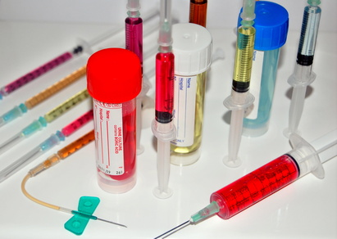
العلاج الكيميائي للسرطان
الصورة(8) أدوية العلاج الكيميائي
العلاج الكيميائي عبارة عن أدوية (مواد كيميائية) مضادة للسرطان تسمى أيضاً العقاقير المضادة للسرطان حيث تقوم هذه العقاقير بتدمير الخلايا السرطانية سريعة النمو والقضاء عليها و إيقاف نموّها وانقسامها، فالخلايا السرطانية تنمو وتتكاثر وتنقسم بصورة سريعة فيعمل العلاج الكيميائي على عرقلة عملية انقسام هذه الخلايا، وقد استخدمت هذه العقاقير طوال ال40 سنة الماضية، ويوجد حالياً أكثر من100 نوع قيد الاستخدام، كما أنّ أكثر من نصف المرضى المصابين بمرض السرطان يتلقون العلاج الكيميائي حيث يقوم الطبيب بوضع خطة علاج تختلف من مريض إلى آخر تبعاً لعدة عوامل منها نوع الورم السرطاني، مكان الورم السرطاني، الحالة الصحية للمريض وسن المريض، كما يحَّدد نوع المخدر وكمية الجرعات التي سيأخذها المصاب.
- إن العلاج الكيميائي يعد أحد مراحل علاج السرطان حيث يستعمله الأطباء إمّا:
- لجعل الورم ينكمش قبل إجراء عملية جراحية أو قبل القيام بالعلاج الإشعاعي (علاج ابتدائي).
- لقتل ما تبقى من خلايا سرطانية بعد العلاج الإشعاعي أو بعد العملية الجراحية (علاج تكميلي).
- تدمير السرطان إذا حدثت إعادة إصابة به بعد الشفاء أو إذا انتشر إلى مناطق أخرى من الجسم (علاج إسعافي).
ويمكن استخدامه كعلاج أساسي للقضاء على الخلايا السرطانية أو للحد من انتشارها في أنحاء الجسم وهو يستخدم أيضاً كعلاج (تلطيفي) أي علاج الألم الناتج عن السرطان.
ويستطيع المريض تلقي الجرعات الكيماوية في منزله أو في عيادة طبيبه أو في المستشفى.

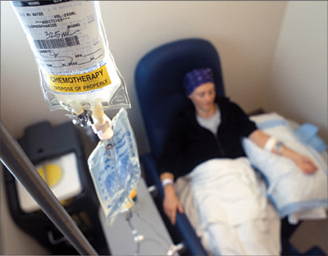
طرق إعطاء العلاج الكيميائي
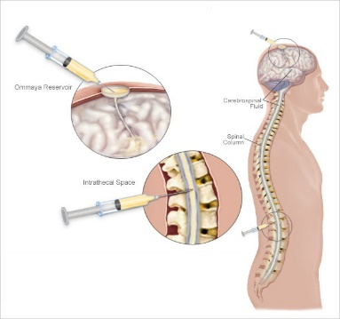
- حقن في الوريد: في أغلب الحالات يتم إعطاء الدواء الكيميائي عن طريق الحقن في الوريد، حيث يتم وضع أنبوب صغير في الوريد من خلال الجلد وتكون ملحقة بكيس يحتوي على الدواء فيمر الدواء من ذلك الكيس إلى الوريد وبالتالي إلى الدم، ومن خلال الدم يصل الدواء إلى جميع أجزاء الجسم ويبدأ بمهاجمة خلايا السرطان.
الصورة(9) الحقن بالوريد
- عن طريق الفم: في صورة أقراص أو كبسولات أو شراب.
- حقن عضلية أو حقن تحت الجلد.
- حقن في سائل النخاع الشوكي.
الخطة العلاجية
الصورة(10) الحقن في سائل النخاع الشوكي
يقوم الطبيب بوضع جدول بالخطة العلاجية للمريض يحدد فيها نوع الدواء الكيميائي وعدد الجلسات ومدتها وكل ما يتعلق بالعلاج.
حيث يتم إعطاء العلاج الكيميائي في صورة دورات علاجية مع وجود فترة من الراحة بين كل دورة والتي تليها.
ويشمل العلاج الكيميائي من 3-6 دورات علاجية تبعا لحالة المريض وما يحدده الطبيب، وتستمر الدورة العلاجية الواحدة يوم أو أكثر وتكرَّر كلّ 1 -4 أسابيع.
وقد يتم أخذ الدواء في عدة دقائق أو قد يستغرق ساعات تبعاَ لنظام العلاج الذي يحدده الطبيب.
- العوامل التي تزيد من فرص الاستجابة للعلاج الكيميائي:
- الاكتشاف المبكر للسرطان في مرحلة مبكرة.
- الانتظام في تلقي العلاج بدون فترات انقطاع.
- حجم الورم الصغير يزيد من فرص الاستجابة.
- نسبة الهيموغلوبين المرتفعة تزيد من فرص الاستجابة.
الأعراض الجانبية للعلاج الكيميائي وسبب حدوثها
يرجع سبب حدوث الأعراض الجانبية للعلاج الكيميائي إلى أنه لا يؤثر فقط على الخلايا السرطانية فحسب بل يؤدي أيضاً إلى تدمير الخلايا السليمة في الجسم، حيث أن الدواء الكيميائي لا يستطيع التمييز بين الخلايا السرطانية سريعة النمو وبين خلايا الجسم الأخرى السليمة سريعة النمو مثل خلايا النخاع العظمي التي تقوم بتصنيع خلايا الدم المختلفة، والخلايا المبطنة للفم والأمعاء، فيؤدي ذلك إلى حدوث الأعراض الجانبية للعلاج.
- أهم وأبرز الأعراض الجانبية للعلاج الكيميائي:
- نقص عدد كريات الدم الحمراء (الأنيميا): وذلك بسبب تدمير الدواء الكيميائي لخلايا النخاع العظمي والتي تعد مسؤولة عن إنتاج خلايا الدم المختلفة ومنها كريات الدم الحمراء مما يؤدي إلى عرقلة إنتاج هذه الكريات وبالتالي الإصابة بالأنيميا وقد يحتاج المريض إلى نقل دم إذا حدث نقص شديد في كريات الدم الحمراء.
- نقص عدد كريات الدم البيضاء والإصابة بالعدوى وذلك يعود لتدمير الدواء خلايا النخاع العظمي وبالتالي تناقص إنتاج كريات الدم البيضاء، أي أن جهاز المناعة في الجسم ليس بالقوة الكافية لمواجهة أي عدوى.
- نقص في الصفائح الدموية عن معدلها الطبيعي ما يؤدي إلى سهولة حدوث نزف للمريض، حيث يحدث النقص خلال 6-10 أيام من بداية العلاج الكيميائي، وتتمثل أعراض نقص الصفائح الدموية في ظهور كدمات في أي جزء من الجسم دون سبب وظهور بقع أو حبيبات صغيرة حمراء تحت الجلد.
- تساقط الشعر وذلك بسبب تدمير الدواء الكيميائي للخلايا المسؤولة عن نموّ الشعر (بصيلات الشعر) ولا يحدث تساقط الشعر فقط من فروة الرأس بل يشمل الجسم بأكمله والرموش والحواجب حيث يبدأ التساقط من 2-4 أسابيع بعد بداية العلاج الكيميائي ويكون بشكل تدريجي.
- الغثيان والإقياء وذلك لأن العلاج الكيميائي يؤدي إلى إفراز مادة السيروتونين ومواد كيميائية أخرى في الأمعاء الدقيقة والتي تؤدي إلى إرسال إشارة إلى مركز القيء بالمخ.
- الإمساك وذلك لأن العلاج الكيميائي يؤدي إلى إبطاء الحركة الطبيعية (الموجية) للأمعاء الغليظة مما يجعل البراز صلباً، جافاً، ويصبح خروجه صعباً.
- فقدان الشهية وذلك بسبب الغثيان والإقياء الذي يصاب بهما المريض إضافةً إلى مشاكل بالفم والحلق وسوء الحالة النفسية للمريض.
- تغيرات في الجلد والأظافر حيث تؤدي بعض أنواع العلاج الكيميائي إلى حدوث تغيرات في الجلد والأظافر وتكون هذه التغيرات مزعجة ومؤلمة جداً للمريض.
- الألم الشديد الذي يشعر به المصاب أثناء فترة العلاج الكيميائي ويكون على شكل وخز، تنميل، أو ألم يشبه ألم الضرب في الأيدي والأقدام.
- اضطرابات عصبية: كالشعور بفقدان التوازن والدوخة والتعب والإرهاق العام ومشاكل في الذاكرة والاكتئاب.
- العقم وخاصةً عند النساء لأن العلاج الكيميائي يقوم بتدمير المبايض وبالتالي خفض عدد البويضات السليمة.
- اضطرابات في وظائف الكبد بسبب كثرة الدواء.
- صعوبة في السمع بسبب حدوث تليّف في العصب السمعي وذلك عند أخذ جرعات كبيرة من العلاج الكيميائي. (Alfreijat، 2013)

الباب الثاني

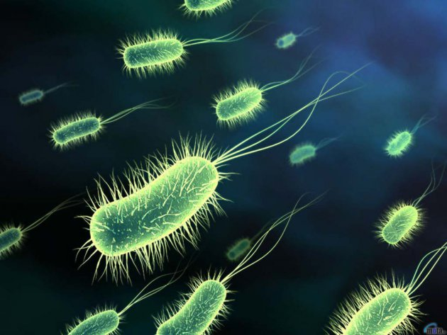
علاج السرطان حيوياً

الفصل الأول

العلاج البيولوجي
العلاج البيولوجي
وهو استخدام الأحياء الدقيقة أو المواد المستخرجة منها أو تصنيع هذه المواد مخبرياً، لعلاج مرض ما، وله أنماط عديدة. في مجال السرطان، يتم غالباً استخدام نمط المصل ونمط الجراثيم، حيث تعمل على تحفيز الجهاز المناعي ضد الخلايا السرطانية (العلاج المناعي). لا يستهدف العلاج خلايا السرطان بشكل مباشر، ولكن توجد أنماط أخرى تستهدف خلايا السرطان مباشرة مثل العلاج بالأجسام المضادة أو العلاج باستخدام مقاطع من المادة الوراثية (RNA-DNA). بعض الأنماط الأخرى تؤثر على عوامل أخرى تساعد على نمو الورم، والتي تصنف كأنماط علاج مباشر أيضاً. يتم استخدام العلاج البيولوجي بأنماطه المتعددة لعلاج السرطان أو لتخفيف الآثار الجانبية لأنواع أخرى من العلاج.
بالرغم من أن العديد من أنماط العلاج البيولوجي قد تمت الموافقة عليها من قبل FDA، فما تزال أغلبها قيد التجربة، ولكن يمكن للمرضى الراغبين بتجريبها من خلال المشاركة بالتجارب السريرية.
بعض أنماط العلاج البيولوجي:
- العلاج المناعي Immunotherapy:
الجهاز المناعي عبارة عن شبكة معقدة من الأعضاء والنسج والخلايا المختصة. وظيفته الأساسية هي التعرف على الأجسام الغريبة وتدميرها كالجراثيم والفيروسات، أيضا يقوم بتدمير الخلايا المتضررة، الخلايا المريضة، الخلايا غير الطبيعية والخلايا السرطانية.
يعمل الجهاز المناعي على شكل استجابة لظروف معينة، حيث تقوم كريات دموية بيضاء مختصة (macrophages وnatural killing cells) بالقيام بـ “دوريات" في أنحاء الجسم باحثةً عن أجسامٍ غريبة وخلايا تالفة أو ميتة. وعندما تصادف مادة تدعى "مولد الضد" فإن الجهاز المناعي ينشط على شكل استجابة مناعية.
بعض كريات الدم البيضاء الأخرى مثل الخلايا التائيّة القاتلة السميّة والخلايا البائيّة تنشط عن طريق أضداد معينة. الخلايا التائيّة القاتلة السميّة تقوم بإفراز مواد كيميائية تقتل الميكروبات أو الخلايا غير العادية مباشرة.
الخلايا البائيّة تقوم بصنع أجسام مضادة، والتي بدورها تلتصق على الأجسام الغريبة أو غير الطبيعية، وتضع عليها إشارةً للتدمير، حيث يقوم الجهاز المناعي بإرسال مكونات أخرى إلى هذه الأجسام أو الخلايا المعلَّمة وتدميرها. بالإضافة إلى الكريات البيضاء السابقة، يوجد كريات بيضاء أخرى تساعد في ضبط العمل والتأكد من فعالية هذه الكريات مثل الخلايا الشجرية dendritic cells.
للجهاز المناعي القدرة على اكتشاف وتدمير الخلايا غير الطبيعية التي قد تتحول إلى خلايا سرطانية، ولكن بالرغم من ذلك بعض الخلايا السرطانية قادرة على تجنب الاكتشاف بعدة طرق. فمثلا، بعض الخلايا تقوم بتعديل جيناتها لتفقد مولدات الضد الخاصة بالسرطان، فتصبح شبه مخفية بالنسبة للجهاز المناعي. أيضا، فإنها قادرة أحيانا على تثبيط الاستجابة المناعية ضدها أو حتى حماية نفسها من الخلايا التائية cytotoxic T cells.
بما أن الجهاز المناعي قادر على قتل الخلايا السرطانية، فإن الهدف من العلاج المناعي هو تجاوز هذه العقبات والحواجز التي تعترضه. وهنا يأتي دور العلاج البيولوجي، والذي يقوم بدوره بزيادة وتقوية فعالية بعض أجزاء الجهاز المناعي، أو بصد محاولات خلايا السرطان في حجب الكريات البيضاء عنه وتثبيطها.
- العلاج باستخدام أجسام الضد ذات الأصل الواحد Monoclonal Antibodies (MAbs):
أجسام الضد ذات الأصل الواحد Monoclonal Antibodies (MAbs) هي أجسام مضادة مصنعة مخبريّاً، تتّحد مع مولّدات ضد معينة منتجة من قبل خلايا سرطانية. مثل بروتين موجود على سطح الخلايا السرطانية لكنه غائب عن سطح الخلايا الطبيعية.
لإنتاج أجسام الضد هذه، يقوم العلماء بحقن مولد ضد لخلايا سرطانية بشرية في فأر التجارب، ثم يتم أخذ الخلايا المنتجة لأجسام الضد ودمجها مع خلايا سرطان من نوع Sarcoma أو خلايا بائية سرطانية Cancerous B cells. ينتج عن هذا الدمج ما يعرف بالخلايا الهجينة Hybridoma والتي بدورها تنقسم لتنتج خلايا مطابقة (من هنا جاء مصطلح أحادية الأصل Monoclonal). يجرى على أجسام الضد المأخوذة من خلايا هجينة مختلفة تجارب لمعرفة مدى قوة اتّصال هذه الأجسام مع مولدات الضد. يمكن استخلاص كميات كبيرة من أجسام الضد من هذه الخلايا الهجينة لأنها خالدة. ولكن أجسام الضد المستخلصة من الفئران تحفز استجابة مناعية عند الإنسان، ما قد يقلّل من فعالية الاستجابة المناعية على الخلايا السرطانية، فلذلك يتم تحويل أجسام الضد الفأرية إلى أجسام ضد إنسانية عن طريق استبدال الجزء الفأري بجزء إنساني بالهندسة الوراثية.
بعض أجسام الضد هذه تحفز استجابة مناعية قادرة عل تدمير خلايا السرطان، وبشكل مشابه لطريقة عمل الخلايا البائية، فإن أجسام الضد تقوم بتغطية سطح الخلية السرطانية ليتم تدميرها من قبل الجهاز المناعي.
وافقت FDA على بعض أنواع أجسام الضد هذه، منها Rituximab والتي تستهدف مولد الضد CD20 الموجود في خلايا سرطان العقد اللمفاوية والقادرة أيضا على تفعيل الموت المبرمج للخلية، وAlemtuzumab التي تستهدف مولد ضد CD52 الموجود في سرطان دم الخلايا البائية المزمن B-cell chronic lymphocytic leukemia.
توجد مجموعة أخرى من أجسام الضد تحفز الاستجابة المناعية ضد السرطان عن طريق الارتباط مع مستقبلات موجودة على السطح الخارجي للخلايا المناعية وتثبيط الإشارات التي تمنع الخلايا المناعية من مهاجمة أنسجة الجسم، متضمنة الأنسجة السرطانية. كمثال على أجسام الضد هذه ال Ipilimumab والذي تمت الموافقة عليه من قبل FDA كعلاج لـ Metastatic Melanoma، بالإضافة إلى أجسام ضد أخرى تتم دراستها في المخابر حالياً.
من الممكن لبعض أجسام الضد أحادية الأصل أن تعرقل عمل بروتينات ضرورية لنمو الخلايا السرطانية. مثل Bevacizumab الذي يستهدف عامل نمو بطانة الأوعية الدموية Vascular endothelial growth factor (VEGF) والذي هو عبارة عن بروتين مستخلص من خلايا ورم أو من خلايا أخرى ضمن محيط الورم والذي يقوم بزيادة عملية نمو الأوعية الدموية المغذية للورم. عندما يرتبط Bevacizumab مع VEGF فلا يصبح الأخير قادراً على التفاعل مع المستقبل الخلوي الخاص به مانعاً الإشارات التي تعطي أوامر بنمو أوعية دموية جديدة.
تعمل أجسام الضد Cetuximab وPanitumumab بشكل شبيه بطريقة عمل أجسام الضد السابقة، حيث تستهدف مستقبل عامل نمو البشرة Epidermal growth factor receptor (EGFR). كما تستهدف Trastuzumab مستقبل عامل نمو البشرة البشري Human epidermal growth factor receptor 2 (HER-2). أجسام الضد السابقة ترتبط مع مستقبلات عامل النمو على سطح الخلية فتصبح غير قادرة على إرسال إشارات النمو الطبيعي، كما من الممكن أيضاً أن تفعّل الجهاز التلقائي.
آخر نوع من أنواع MAbs لمعالجة السرطان هو Immunoconjugates أو المركبات المناعية (أو تدعى بالسموم المناعية Immunotoxins أو antibody-drug conjugates) تتألف من جسم ضد مرتبط بمادة قاتلة للخلايا (سم جرثومي أو نباتي) أو مادة كيميائية علاجية. تعمل أجسام الضد هذه بارتباطها مع مولد ضد معين موجود على سطح الخلية السرطانية، فتقوم الخلية بامتصاص المادة القاتلة.
- الأعراض الجانبية: أعراض شبيهة بأعراض الإنفلونزا، حساسية مفرطة، انخفاض معدلات مكونات الدم، تغيرات في الدم كيميائياً، ضرر في بعض الأعضاء (غالبا القلب، الرئتين، الطليتين، الكبد أو الدماغ).
- العلاج باستخدام السيتوكينات Cytokines:
السيتوكينات عبارة عن بروتينات منتجة من قبل كريات الدم البيضاء، وظيفتها تنظيم وتعديل الاستجابة المناعية والالتهابات وعملية تشكيل خلايا الدم الجديدة hematopoiesis. في مجال علاج السرطان، يوجد نوعان من السيتوكينات المستخدمة: Interferons (INFs)وInterleukins (ILs). ولكن يوجد نوع ثالث يدعى (hematopoietic growth factor) يستخدم في علاج بعض الآثار الجانبية لأنوا من العلاج الكيميائي للسرطان.
وجد العلماء أن نوعاً معيناً من INF والذي يدعى بـ INF-α يستطيع تحسين الاستجابة المناعية للمريض ضد خلايا السرطان عن طريق تفعيل خلايا بيضاء معينة (natural killing cells – dendritic cells). بالإضافة إلى ذلك، فإن INF-α قد يكبح نمو خلايا السرطان، أو حتى أن يأمرها بقتل نفسها. تمت الموافقة على INF-α لعلاج سرطان Melanoma، Kaposi، Sarcoma وعدة سرطانات دموية.
تلعب الـ ILs دورا هاما في الاستجابة الطبيعية لجسم الإنسان وفي قدرة جسم الإنسان على الاستجابة للسرطان. تعرّف المختصون في هذا المجال على أكثر من 12 ILs مميزة، منها IL-2 والذي يدعى أيضا بعامل نمو الخلايا التائية T-cell growth factor. تولَّد الخلايا التائية النشطة IL-2 بشكل طبيعي، والذي يقوم بزيادة سرعة إنتاج الخلايا البيضاء منها الخلايا التائية القاتلة Cytotoxic T-cells و Natural killing cells ممّا يؤدي إلى استجابة مناعية محسنة ضد خلايا السرطان. أيضاً يقوم بتسهيل عملية إنتاج الخلايا البائية لأجسام الضد لتكون أكثر انتقائية لخلايا السرطان. تمت الموافقة على Aldesleukin وهو عبارة عن IL-2 مصنع مخبرياً، في علاج سرطان الكلية Metastatic kidney cancer وسرطان الجلد Metastatic melanoma. ومازال الباحثون يبحثون في إمكانية دمج Aldesleukin مع أنماط أخرى من العلاج البيولوجي، للحصول على استجابة أكثر فاعلية ضد السرطان.
عوامل النمو الدموية Hematopoietic growth factors هي صنف خاص من السيتوكينات المتولدة طبيعياً. كل خلايا الدم تنتج من خلايا دموية غير ناضجة Hematopoietic stem cells في نقي العظام. ولأن أدوية العلاج الكيميائي تستهدف الخلايا التي تنقسم بسرعة – بما فيها الخلايا الدموية غير الناضجة – فإن هذه الأدوية تقوم بقطع الموارد عن هذه الخلايا غير الناضجة وخلايا الدم التي تنتجها. ينتج عما سبق خسارة كبيرة في كريات الدم الحمراء التي تقوم بنقل الأوكسجين والمواد المغذية في الجسم، فتسبب تلك الخسارة الأنيميا Anemia.قد يحدث نقص في كميات الصفيحات الدموية المسؤولة عن تخثر الدم ما يؤدي إلى نزف غير طبيعي. أو قد تنخفض معدلات وجود كريات الدم البيضاء، ما يترك مرضى العلاج الكيميائي عرضة للالتهابات.
توجد عوامل نمو أخرى ترفع معدل نمو خلايا الدم السابقة، تمت الموافقة عليها للتجارب المخبرية. منها Erythropoitin الذي يقوم بمحاكاة عملية تكوين كريات الدم الحمراء، و IL-11 الذي يزيد من إنتاج الصفيحات الدموية. ما يزيد عدد كريات الدم البيضاء هم عاملا Granulocyte-macrophage colony-stimulating factor (GM-CSF) و Granulocyte colony-stimulating factor (G-CSF)، هذه الزيادة تقلل خطر الإصابة بالالتهاب. العلاج باستخدام هذه العوامل يسمح للمرضى بمتابعة برنامج العلاج الكيميائي ولولاه يمكن أن يتوقف العلاج مؤقتا أو يتم تعديله للتقليل من الجرعة المعطاة بسبب نقص خلايا الدم.
بمكن لـ G-CSF و GM-CSF أن يحسن الاستجابة المناعية ضد السرطان تحديدا من خلال زيادة أعداد الخلايا التائية التي تقتل السرطان. كنتيجة عامة، تستخدم G-CSF و GM-CSF مع أنماط أخرى من العلاج البيولوجي لتقوية الاستجابة المناعية ضد السرطان.
- الأعراض الجانبية: أعراض شبيهة بأعراض الإنفلونزا، حساسية مفرطة، انخفاض معدلات مكونات الدم، تغيرات في الدم كيميائيا، ضرر في بعض الأعضاء (غالبا القلب، الرئتين، الطليتين، الكبد أو الدماغ).

- العلاج باستخدام الأمصال Vaccines:
أمصال علاج السرطان مصممة لعلاج السرطان في مراحل متقدمة منه أكثر ما هي للوقاية منه. هذه الأمصال تحتوي على مولدات ضد متعلقة بالسرطان لتحسين استجابة الجهاز المناعي ضد خلايا ورم المريض. ممكن أن تكون مولدات الضد تلك بروتينات أو نوع آخر من الجزيئات الموجودة على سطح أو داخل الخلايا السرطانية، والتي تحفز الخلايا البائية أو الخلايا التائية القاتلة لمهاجمة خلايا الورم.
بعض الأمصال التي يتم تطويرها تستهدف مولدات الضد الموجودة على أو في العديد من أنواع الخلايا السرطانية. يتم اختبار هذه الأنواع من الأمصال في التجارب المخبرية على مرضى بأنواع عديدة من السرطان مثل سرطان البروستات، الرئة، الثدي وسرطان الغدة الدرقية. بعض الأمصال الأخرى تستهدف مولدات ضد لا توجد إلا في أنواع معينة من السرطان. ولكن، يختلف جسم كل مريض عن الآخر، لذلك يتم تصميم أمصال أخرى مخصصة لكل مريض. تمت الموافقة على نوع واحد من هذه الأمصال من قبل FDA وهو Sipuleucel-T.
ولكن يعاني هذا النوع من العلاج بأن سميته محدودة ضد خلايا السرطان، لذلك يتم اختباره حاليا في التجارب المخبرية مع أنواع أخرى من العلاج مثل العلاج الهرموني، العلاج الكيميائي والعلاج الإشعاعي.
- الأعراض الجانبية: أعراض شبيهة بأعراض الإنفلونزا، حساسية مفرطة.
- العلاج باستخدام جراثيم "bacillus Calmette-Guérin":
أول علاج بيولوجي يتم الموافقة عليه من قبل FDA هو Bacillus Calmette-Guérin (BCG)، وهو عبارة عن شكل مضعف من جرثومة سل حية بحيث لا تسبب المرض للإنسان، فكانت تستخدم في البداية كلقاح ضد السل. عندما يحقن المصل مباشرة في المثانة بواسطة أنبوب تنظير، تقوم BCG بتحفيز استجابة مناعية عامة والتي تكون موجهة ضد الجرثومية نفسها ولكن ليس الجرثومة وحدها فحسب، بل أيضا ضد خلايا السرطان في المثانة. لا تزال أسباب وكيفية تحفيزBCG استجابة ضد السرطان غير مفهومةـ ولكن فعالية العلاج موثقة وأكيدة. حوالي 70% من المرضى في مراحل مبكرة من سرطان المثانة يلاحظون تحسنا في الورم (تقلص) بعد معالجتهم باستخدام BCG. ولكن ما زال BCG قيد الدراسة في علاج أنواع أخرى من السرطان.
- الأعراض الجانبية: أعراض شبيهة بأعراض الإنفلونزا، حساسية مفرطة، أعراض جانبية بولية مثل (إحساس بالألم أو الحرقة أثناء التبول، ازدياد الحاجة للتبول، خروج دم مع البول)
- العلاج باستخدام الفيروسات القاتلة للسرطان Oncolytic viruses:
العلاج باستخدام الفيروسات القاتلة للسرطان شكل تجريبي من أشكال العلاج البيولوجي الذي يتضمن التدمير المباشر لخلايا الورم. هذه الفيروسات تصيب الخلايا السرطانية والطبيعية على حد السواء، ولكن تأثيرها على الخلايا الطبيعية ضئيل جدا، أما بالنسبة لخلايا السرطان فهي تتضاعف داخلها مباشرة وتسبب موتها بشكل حتمي. بعض الفيروسات مثل Reovirus (فيروس ذو RNA مضاعف)، Newcastle disease virus (فيروس يصيب الدواجن والطيور، يسبب اضطرابات رئوية وعصبية) أو mumps virus (فيروس أبو كعب) قاتلة للسرطان بشكل طبيعي، ولكن البعض الآخر مثل measles virus، Adenovirus و Vaccinia virus يمكن تعديلها لتتضاعف بشكل فعال في خلايا السرطان فقط. بالإضافة إلى ما سبق، يمكن تعديل هذه الفيروسات وراثيا بحيث تصيب وتتضاعف تفاضليا في خلايا سرطانية تنتج نوعا معينا من مولدات الضد مثل EGFR أو HER-2 المذكورة سابقا.
رغم سهولة فكرة العلاج إلا أنها تواجه صعوبات عديدة، أولها أن يدمر الجهاز المناعي للمريض تلك الفيروسات قبل أن تصل إلى خلايا الورم. ما زال العلماء يحاولون التغلب على تلك العقبات من خلال عدة تقنيات، كحقن أدوية كيميائية مثبطة للجهاز المناعي Immune-suppressing chemotherapy drugs مثل Cyclophosphamide مع الفيروس، أو إحاطة الفيروس بمحفظة لحمايتها من الجهاز المناعي. ولكن تثبيط الجهاز المناعي له سيئات، فبالرغم من أنه يحد من حركة الفيروس عند وصوله إلى الخلايا السرطانية، إلا أنه قادر على تدمير الخلايا السرطانية بعد إصابتها من قبل الفيروس.
لم يتم الموافقة على أي نوع من أنواع هذه الفيروسات في الولايات المتحدة الأمريكية بعد، ولكن تمت الموافقة على فيروس H₁₀₁ (فيروس معدل عن الفيروس الغدي Adenovirus) في الصين منذ عام 2006 لعلاج مرضى سرطان الرأس والعنق. يتم حاليا اختبار عدة أنواع من الفيروسات القاتلة للسرطان في التجارب السريرية، وأيضا يجري العلماء اختبارات حول إمكانية دمج هذا النوع مع أنواع أخرى من العلاج أو جعل أنواع أخرى من العلاج فعالة على السرطان.
- الأعراض الجانبية: أعراض شبيهة بأعراض الإنفلونزا، أعراض مرافقة لتحلل الورم (تبدلات حادة في كيمياء الدم وقد تكون مميتة، ناتجة عن إطلاق محتويات الخلية السرطانية في مجرى الدم)
- العلاج بنقل الخلايا التائية المتكيفة Adoptive T-cell transfer:
نقل الخلايا المتكيفة علاج تجريبي ضد السرطان لتعزيز القدرة الطبيعية للخلايا التائية في محاربة السرطان. في أحد أشكال هذا العلاج، يقوم العلماء بأخذ الخلايا التائية القاتلة السمية التي غزت الخلايا السرطانية من جسم المريض، ثم يتم انتقاء تلك الخلايا مرة أخرى لأخذ أكثرها فاعلية ضد السرطان، وزرعها في حاضنات لتتضاعف بكميات كبيرة في المختبر. وأخيرا، يتم معالجة المرض أولا بتقليل فاعلية الجهاز المناعي، ثم حقن الخلايا التائية المنتجة في المختبر في جسم المريض، فتتكيف معه دون مقاومة الجهاز المناعي.
في شكل آخر وأكثر تطورا، والذي يعتبر كنوع من العلاج الجيني، يتم عزل الخلايا التائية من عينة من دم المريض، ثم تعديلها جينيا من خلال إدخال جين مسؤول عن إنتاج مستقبلات تتطابق مع مولدات ضد خاصة بالخلايا السرطانية للمريض، ثم يتم زرع تلك الخلايا –المعدلة وراثيا-وإنمائها في مستعمرات. يتم حقن الخلايا السابقة في جسم المريض بعد إضعاف جهازه المناعي، فتلتصق الخلايا التائية على خلايا السرطان بفضل المستقبلات التي أنتجتها، فتتفعل الخلايا التائية ضد خلايا السرطان وتقتلها.
العلاج بنقل الخلايا التائية المتكيفة قد درس لأول مرة على سرطان الجلد Metastatic Melanoma لأن هذا النوع من السرطان غالبا ما يسبب استجابة مناعية قوية، أي إنتاج بكميات وافرة للخلايا التائية القاتلة السمية التي تغزو الورم. أما العلاج بالخلايا التائية المعدلة وراثيا فيتم التحقق من إمكانيته في علاج الأورام الصلبة وسرطانات الدم.
الآثار الجانبية للعلاج البيولوجي
تختلف الأعراض الجانبية للعلاج البيولوجي تبعاً لنمط العلاج. ولكن يوجد أعراض لكل الأنماط وهي: ألم، تورم، احمرار، حكة وطفح جلدي في منطقة الحقن. يوجد أقل شيوعاً والتي تكون موجودة في نمط واحد أو نمطين فقط. مثلا، العلاجات التي تقوم بتحريض الجهاز المناعي ضد السرطان قد تسبب أعراض تشبه أعراض الإنفلونزا بما فيها من حمى، رعشة، ضعف ووهن عام، دوخة، غثيان أو تقيء، ألم في العضلات أو المفاصل، تعب، صداع، صعوبات تنفسية على شكل نوبات، وضغط دم مرتفع أو منخفض. العلاجات البيولوجية التي تحرض الجهاز المناعي قد يرافقها مخاطر الإصابة بحساسية مفرطة قد تكون مميتة. ("National Cancer Institute"، 2013)

الفصل الثاني

العلاج باستخدام الجراثيم
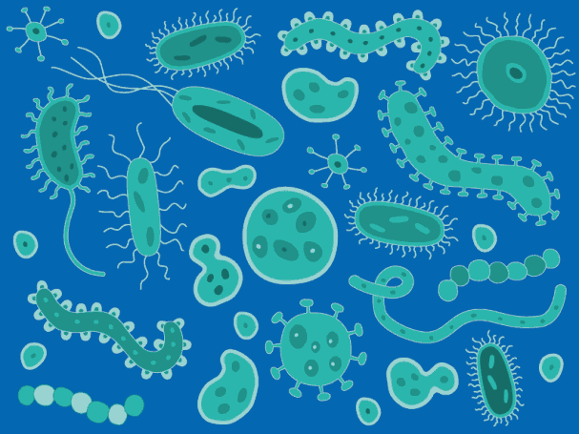
تعريف الجراثيم
الجراثيم كائنات حية صغيرة تتكون من خلية واحدة، لا يمكن رؤيتها بالعين المجردة وإنما نحتاج إلى المجهر كي نستطيع رؤيتها. تعيش الجراثيم في التربة والماء والهواء والأجواف الطبيعية للإنسان والحيوانات مثل: الفم، الأمعاء. كما أن الجراثيم من بدائيات النوى لأنها تحتوي على نواة مجردة من الغلاف النووي ومكونة من الحمض الريبي النووي منقوص الأكسجين DNA والحمض الريبي النووي RNA في السيتوبلازما.
الصورة (11) جراثيم
بنية الخلية الجرثومية
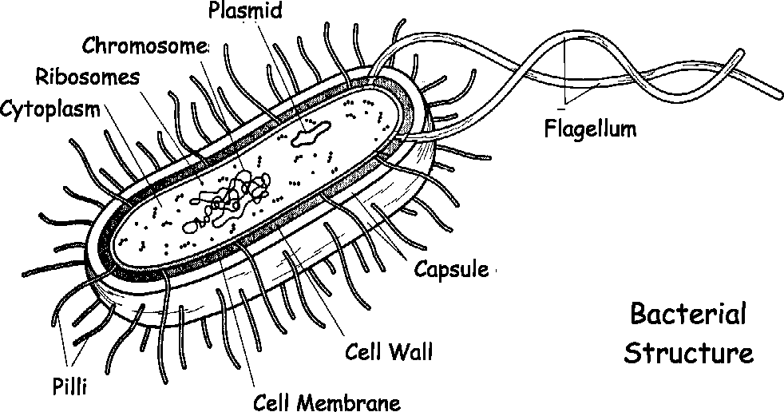
الخلية الجرثومية ذات بنية مماثلة لبنية الخلايا الحية، وبعض عناصر خلاياها يمكن أن تكون موجودة في خلايا جرثومية معينة وغير موجودة في خلايا جرثومية أخرى، فلو استعرضنا بنية الخلية الجرثومية النموذجية ابتداءً من الخارج نحو الداخل، لوجدنا ما يلي:
الصورة(12) مخطط توضيحي لبنية خلية جرثومية
- المحفظة: وهي ذات تركيب مخاطي هلامي، موجود عند بعض الجراثيم وغير موجود في البعض الآخر منها وهي غير ضرورية لحياة الخلية الجرثومية.
- جدار الخلية: وهو موجود عند جميع الجراثيم ويختلف تركيبه بين الجراثيم موجبة الغرام والجراثيم سالبة الغرام ((تقسم الجراثيم حسب تلونها بصبغة الغرام نسبةً إلى العالم الدنماركي الذي اكتشف طريقة التلوين هذه [هانس كريستيان غرام]، إلى مجموعتين كبيرتين هما: الجراثيم موجبة صبغة الغرام والتي تبدو بلون بنفسجي والجراثيم سالبة صبغة الغرام التي تبدو بلون وردي))
- الغشاء السيتوبلازمي: هو غشاء رقيق محصور بين جدار الخلية والسيتوبلازما، وتزداد ثخانته كلّما هرم الجرثوم.
- السيتوبلازما: تكون بالغشاء السيتوبلازمي وتحوي بداخلها الحمض الريبي النووي RNA والفجوات والحبيبات والجسيمات متبدلة اللون والجسيمات الريبية.
- المادة النووية: لا توجد في الخلية الجرثومية نواة كاملة كما هو الحال في خلايا الكائنات الحية الأكثر تطوراً، وإنما توجد مادة نووية غير محاطة بغشاء نووي.
- السياط: هي الأعضاء المحركة للخلية الجرثومية، وهي موجودة عند الجراثيم المتحركة فقط وتكون على شكل خيوط متموّجة ترتكز داخل الخلية الجرثومية على قاعدة أساسية، كما أن طريقة توزع السياط على الخلية الجرثومية وعددها يختلف حسب النوع الجرثومي.
- الأهداب: تكون على شكل شعر قصير جداً، لا يمكن رؤيتها إلا بالمجهر الالكتروني، وهي لا تؤدي أي دور في حركة الجراثيم وإنما وظيفتها تثبيت الجراثيم على أسطح المستنبتات وعلى المواد التي تنمو عليها.
- الأبواغ: تمتلك بعض الأنواع الجرثومية القدرة على تشكيل الأبواغ وبخاصة العصيات، بينما لا تستطيع أنواع أخرى كثيرة من الجراثيم تشكيلها. والأبواغ تسمح للجرثوم بأن يبقى حياً في أسوأ الظروف وهي عند الجراثيم تقابل البذور عند النباتات، وعندما تنتش الأبواغ في الظروف المناسبة من الحرارة والرطوبة والمواد المغذية فإنها تصنع الجرثوم مرة ثانية ويمكن أن نشبّهها بحبة القمح التي تكون في الحياة موجودة بشكل كامل دون أي نشاط وعندما نوفر لها الشروط المناسبة (التربة والماء) فإنها تنتش وتعطي نبات قمح، وللأبواغ أشكال تختلف حسب الأنواع الجرثومية وكذلك حسب طريقة التوضع داخل الخلية الجرثومية. (عبيد، 1997)
أشكال الجراثيم
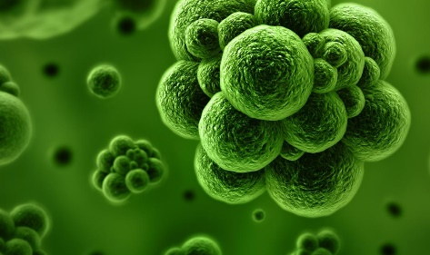
تقسم الجراثيم بالنظر إلى شكلها إلى ثلاث مجموعات، إضافة إلى وجود مجموعة من الأشكال غير النموذجية كما هو الحال في الشعيّات والجراثيم الزرقاء.
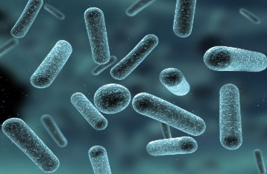
- المكورات COCCI: جراثيم ذات شكل مستدير يشبه الكرة، ووفقاً لطريقة الخلايا الناتجة عن الانقسام فإنه يمكن أن نميز عدداً من المجموعات: المكورات المزدوجة، المكورات الدقيقة، المكورات العقدية، والمكورات العنقودية، والمكورات الرباعية.
الصورة(13) جراثيم كروية
- العصيات BACILLI: جراثيم ذات أشكال عصويّة أو أسطوانية مستقيمة أو منحنية، تنتمي إليها أكبر مجموعة من الجراثيم، وتكون الجراثيم العصوية ذات نهاية محدبة أو ذات نهاية مبتورة أو ذات نهاية واحدة مدببة أو ذات نهايتين مؤنفتين، وقد تكون العصيات مزدوجة أو مجتمعة بأشكال أخرى.
الصورة(14) جراثيم عصوية
- الملتويات SPIROCHAETE: عصيات جرثومية طويلة عادةً، ملتوية بشكل حلزوني تقريباً، تبدو ملتفّة قليلاً أو كثيراً وتصنّف إلى: الحلزونيات: وتكون بشكل لولب قصير، يأخذ بعضها شكل حرف S، اللولبيات: وهي خلايا مرنة حلزونية، تحوي لفة واحدة على الأقل، فتبدو ملتفة جداً بشكل لولب طويل أو مجتمعة أو منثنية. (النداوي ونظام، 208)
تنمية الجراثيم
تنمو الجراثيم بطرق مختلفة، فالجراثيم ذاتية التغذية تنمو وتتكاثر في الطبيعة بكثرة من تلقاء نفسها وخاصة في المياه والتربة عندما تكون الظروف الجوية والبيئية مناسبة، وهذه الجراثيم تشبه الطحالب في طريقة عيشها وأماكن تواجدها، كما أنها كانت تصنّف ضمن الطحالب سابقاً.
إذ أنّ الجراثيم ذاتية التغذية تصنع غذاءها بنفسها من المواد المعدنية وغاز ثنائي أكسيد الكربون والضوء، وهي في هذه الحالة تكون ضوئية التغذية مثل الجراثيم الزرقاء CYANOBACTERIA، وأخرى تصنع غذاءها بأكسدة المواد الكيميائية، وهي في هذه الحالة تكون كيميائية التغذية مثل الجراثيم الكبريتية.
أما بالنسبة للجراثيم غير ذاتية التغذية فيتم تنميتها وإكثارها في أوساط مغذية تُحضر خصيصاً لهذه الجراثيم، وتختلف هذه الأوساط باختلاف الغرض منها ونوع الجراثيم المراد تنميتها عليها، وهذه الأوساط إما أن تكون صلبة أو سائلة أو هُلاميّة، حيث توضع في أطباق بتري (طبق مؤلف من قطعتين دائريتين يوضع في إحداهما الوسط المغذي، بينما القطعة الثانية تكون غطاءً للأولى) أو أنابيب أو أرلينات (نوع من العبوات الزجاجية) وقد تكون غير ذلك أيضاً وذلك حسب الغاية من عملية التنمية الجرثومية، ومن ثم توضع الجراثيم في شروط مناسبة من حيث درجة الحرارة والرطوبة والتهوية ضمن جهاز خاص يعرف بالحاضنة وعندما تنمو الجراثيم على الأوساط الصلبة تشكل مستعمرات بأشكال وألوان مختلفة حسب الوسط والنوع النامي عليه. حيث أن الجراثيم غير ذاتية التغذية، بحاجة للمواد العضوية والأملاح المعدنية وعوامل النمو لكي تستطيع النمو، وتشمل هذه المجموعة الجراثيم الممرضة.
على الرغم من صغر حجم هذه المخلوقات إلا أن لها كبير الأثر على حياتنا في مختلف المجالات:
- الصناعات الغذائية: تلعب الجراثيم دوراً هاماً في الصناعات الغذائية مثل: الألبان، الزبدة، المخللات وإنتاج المخللات العضوية كحمض الخل وحمض اللبن وإنتاج بروتين الخلية الواحدة الذي يعد غذاء للماشية والدواجن.
- الصناعة:
- إنتاج بعض الهرمونات مثل الأنسولين عن طريق هندسة الجينات.
- صناعة المضادات الحيوية الحديثة.
- صناعة بعض المواد العضوية (الفيتامينات، الستيرويدات).
- التكافل الحيوي: تعيش بعض الجراثيم معيشة تكافلية في أمعاء الإنسان والحيوان فهي تساعد في هضم بعض المواد الدهنية وهضم السيللوز كما تساعد في بناء فيتاميني B، K في الأمعاء. إذ أن كل 1 سم مكعب من سائل المعي عند الإنسان يحوي 60 مليار جرثوم تقريباً ما يعادل عشرة أضعاف سكان الأرض.
- التربة والنبات: إن المفككات (الجراثيم والفطريات) تحلل روث الحيوانات وبقايا الدواجن وأجسام الحيوانات الميّتة، وتحولها إلى مواد آزوتية في التربة، وتحولها إلى بروتينات نباتية تفيد في النمو، كما أن هنالك علاقة غذائية بين الجراثيم في العقد الآزوتية والنباتات البقولية تدعى: (التقايض) فهذه العقد تحوي جراثيم قادرة على أخذ الآزوت من هواء التربة، وتحويله إلى نترات تفيد في تغذية النباتات البقولية (الفول، الفاصولياء، الحمص، البازلاء....) وبالمقابل فإن هذه البقوليات قادرة على تركيب السكريات، وذلك بفضل عملية التركيب الضوئي وتقديم قسم منها للجراثيم في العقد الآزوتية.
- مقاومة الحشرات: تنتج بعض أنواع الجراثيم العضوية بلّورات سامة مرافقة للأبواغ الداخلية تستخدم في القضاء على الكثير من أنواع الحشرات المُمرضة التي تتخذ من هذه الجراثيم غذاءً لها، إذ أن الحشرة المُمرضة عند تناولها هذه الجراثيم ستتأثّر بالبلّورات السامة المرافقة لأبواغها الداخلية فتموت الحشرة.(نظام، 2007)
البكتيريا المفيدة تمنع السرطان
يحتوي اللبن على بكتيريا تسمى (لاكتوباسيلاس أسيدوفيلس) وهي المسؤولة عن تخمر اللبن وتحتوي على أنزيم اللاكتاز الهاضم لسكر اللاكتوز الموجود في اللبن، وهذا الأنزيم يفقده 85% من البشر الناضجين وبالذات في الشعوب غير القوقازية (البيضاء) مثل العرب والأفارقة، بعدما كان موجودا في جهازهم الهضمي وهم أطفال، ونقصه يؤدي إلى صعوبة هضم اللبن وتسببه في اضطرابات الأمعاء وسوء الهضم والانتفاخ. وبواسطة هذه البكتيريا المفيدة تم هضم سكر اللاكتوز ما يخلص الجسم من واحدة من أهم صعوبات الهضم والامتصاص. وهذه البكتيريا مفيدة للأمعاء من حيث تثبيطها لميكروبات الأمعاء المسببة للأمراض ومنها الميكروبات العنقودية والسالمونيلا وغيرها، وطريقها إلى ذلك هو تكوين المستعمرات وإنتاج الأحماض العضوية والمواد المضادة للبكتيريا وأظهرت دراسات أجريت على حيوانات التجارب أن البكتيريا المفيدة الموجودة في اللبن لها قدرة على تثبيط تكون الأورام وبعض الأنزيمات الضارة التي تنتجها الميكروبات المرضية والتي يمكن أن تزيد من تأثير المواد المسببة للسرطان ، وهكذا فإنها تقلل من مخاطر الإصابة بسرطان الأمعاء كما أثبتت البحوث العلمية أن ميكروبات اللبن المفيدة يمكن أن تقلل من الأعراض الجانبية لتعاطي المضادات الحيوية مثل الإسهال والالتهابات الطفيلية نتيجة تدمير طبقة البكتيريا المفيدة في الأمعاء. والبكتيريا المفيدة في اللبن يمكنها تجديد طبقة البكتيريا المفيدة في الأمعاء بسرعة وأظهرت التجارب على الحيوان وفي أنابيب الاختبار أن بكتيريا اللبن يمكن أن تقلل من مستويات الكوليسترول في الدم، ولكن التجارب على البشر مازالت مستمرّة لإثبات نفس التأثير على الإنسان. وأثبتت التجارب المعملية أيضا أن البكتيريا المفيدة في اللبن تؤدي الى زيادة نشاط الجهاز المناعي عن طريق زيادة الخلايا المسؤولة عن تكسير الجزيئات الخاملة في الجسم.
Anoxia, Hypoxia ميزات مرضية فسيولوجية لأغلب الأورام الصلبة ، ولفترة تقارب ال 150 سنة تمت دراسة بكتيريا ال anaerobic الآمنة (غير الممرضة) التي تتوضع بشكل تفضيلي وتنتشر في مناطق الـHypoxia للأورام، وذلك من أجل جعلها وسيلة لمعالجة الأورام التجريبية والإنسانية بالنجاح المختلط، وفي السنوات الأخيرة لوحظ اهتمام مجدد باستعمال هذه البكتيريا كعربات تسليم إبداعية للعلاج بالجينات. كما قامت Vogelstein بالعمل على تخليق سلالات جديدة من ال anaerobic مجردة من الجينات السامة تؤدي إلى انحسار (ضمور) الأورام التحت جلدية عندما تعطى بشكل منظم بالعقاقير المألوفة. هذه الاستراتيجية أصبحت معروفة باسم COBALT (Combination bacteriolytic therapy) الأمر الذي يضيف لنا سلاح جديد في الحرب ضد السرطان. في الأورام السرطانية بشكل عام تكون الأوعية الدموية غير طبيعية (شاذة) بشكل هيكلي (بنيوي) ووظيفي، مما يؤدي إلى تدفق دموي غير منتظم إلى حد ما بشكل زماني ومكاني.
وعدم التجانس هذا يؤدي إلى إعاقة توصيل الدم الحامل للأدوية إلى كل الخلايا السرطانية كما يؤدي بحدة وبشكل مزمن إلى إيجاد مناطق حامضية وhypoxic في الأورام. هذه الظروف تخفض من فعالية الإشعاع وبعض المعالجات الكيميائية وتختار خلايا السرطان الأكثر عدوانية والمقاومة للمعالجات المختلفة.
وجد البحث أن بعض أنواع البكتيريا ترتبط بأمراض السرطان الإنسانية، ولكن دورها لا زال غير واضح حتى الآن. إذ أن بعض أنواع البكتيريا تصنف كعوامل مسرطنة او مساعدة على حدوث السرطان استنادا على دلائل مقنعة وواضحة وجدها علماء السرطان منذ زمن بعيد، في حين أن البعض الآخر يشكل مستقبلا واعدا في حقل طب السرطان إن كان من حيث التشخيص أو منع حدوث السرطان أو معالجة أمراض السرطان. كما أن العلاقة المعقدة بين البكتيريا والبشر تأتي واضحة من خلال بكتريا مثل Helicobacter Pylori وSalmonella tophi، فقد أظهرت الدراسات أن H.pylori يمكن أن تسبب سرطان معوي أو ورم شعيرات الغدد اللمفاوية في بعض الأفراد، وعلى النقيض من ذلك، تظهر الـ H.pylori كعامل مخفض لخطر الإصابة بسرطان المريء لدى آخرين. أما الـ S.typhi فقد ارتبطت العدوى بها بتطوير سرطان المرارة، ولكنها في الوقت عينه تعد من أهم النواقل العلاجية للأورام الملانية (سرطانات القولون والمثانة)، ولذلك نجد أن الأنواع البكتيرية وأدوارها في أنواع معينة من السرطانات تظهر بشكل مختلف باختلاف الأفراد. ولكن معظم هذه الأنواع تشترك بخاصية هامة وهي قدرتها على تحديد مواقع الاستعمار بدقة وكفاءة عالية، ويمكن لهذا العامل الحاسم أن يؤدي إلى تطوير الاختبارات التشخيصية الغير متداخلة، إضافة إلى أمصال سرطانية إلى حد ما. (بغدادي وآخرون، 1999)
البكتيريا المعالجة للسرطان
إن ضمور الأورام بشكل تلقائي غالباً ما كان يأتي بعد إصابات فيروسية، فطرية، طفيلية، أو جرثومية حادة. وقد ألهمت هذه الظاهرة الكثيرين لتطوير علاج السرطان عبر مئات السنوات.
إذ يمكن أن نجد تقارير تتحدث عن الضمور بشكل تلقائي للأورام السرطانية المتقدمة في أواخر القرن التاسع عشر وأوائل القرن العشرين، كما تلي العديد من هذه العلاجات غير المفسّرة إصابات جرثومية مصحوبة بحمى عالية.
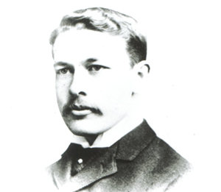
الجراح الأمريكي Dr. William Coley كان أول من استعمل البكتيريا وسمومها استعمالا موثقا، من أجل معالجة أمراض السرطان في مراحلها النهائية، وقد استخدم أولاً سلالات Streptococcus pyogenes حية، ولكن المشاكل التي كانت متوقعة حول ردود أفعال المرضى دفعته إلى تطوير لقاح أكثر أماناً في أواخر الـ 1800، مكوّن من نوعين بكتيريين مقتولين هما S. pyogenes و Serratia marcescens، إذ تمكن بهذه الطريقة أن يقلد عدوى البكتيريا المصحوبة ولكن دون خطر العدوى الفعلية. كان لقاح Coley كثير الاستعمال لمعالجة الأورام اللحمية بنجاح، بالإضافة إلى أورام الغدد اللمفاوية وأورام ميلانية.... وقد كان الانكماش المطول والكامل للأورام الخبيثة موثقاً في أغلب الحالات. خمنت التقارير المشتركة لـ Coley وآخرون أن نسبة البقاء لخمس سنوات هي 80% في حالة الأورام السرطانية الخبيثة المتقدمة المستعصية التي لم يوجد لها أي علاج، حتى أنّ المرضى الذين كانوا في مراحلهم الأخيرة من السرطان قد لوحظ لديهم تحسنات ملحوظة مع بقاء السرطان لديهم. ولقد اعتبر Coley أن هناك 4 خطوات لنجاح العمل هذا:
الصورة(15) الجراح الأمريكي وليم كوليه
- بدء العمل بإيجاد عدوى مصحوبة مع حمى بشكل طبيعي.
- تجنب التحمل المناعي وذلك من خلال زيادة الجرعة بشكل تدريجي.
- حقن اللقاح بشكل مباشر في الورم عندما يصبح في متناول اليدين.
- كحد أدنى يتم الحقن لمدة 6 شهور وذلك تفادياً لعودة الورم.
ولكن للأسف، أصبح الإيمان بالاستجابات الحمية لمعالجة السرطان أمراً قليلاً اليوم. دراسة ذات أثر رجعي أجريت عام 1999 لمقارنة نسبة البقاء 10 سنوات بين مرضى عولِجوا بلقاح Coley ومرضى آخرين عولجوا بالمعالجات التقليدية الحديثة، Richardson (باحث مهتم بالأمر قام بدراسة مطولة حول معالجات Coley) وفي مكان آخر من العالم، حاول أن يقوم بمحاكاة ل 128 من حالات Coley بـ 1,675 حالة مسيطر عليها ومسجلة من مكاتب تسجيل السرطان. المرضى الذين خضعوا للدراسة كانوا يجارون مرضى Coley من حيث العمر والجنس والانتماء العرقي ومرحلة ومنزلة الإشعاع في المعالجة. تضمنت التقييدات حجم عينة وتمثيل مسرحي لمرضى يتلقون لقاح Coley، القائمون على الدراسة استنتجوا أن تقديم المعالجات الجراحية باستراتيجيات متقدمة في الطب من المتوقع أن تفضي إلى معالجة المرضى الحديثين بشكل أفضل ويفوق معالجات أجريت منذ 50 سنة، ولكن لحد الآن ليس هناك فوائد ملموسة أو مسجلة من قبل المرضى الحديثين في هذه الدراسة، وهذه النتائج كانت مدعومة من قبل تقارير حول هذه المسألة وقد ورد فيها أن التحسنات التلقائية والنتائج الرائعة التي لوحظت كانت بعد حدوث إصابات بعدوى مرضية بشكل عرضي.
ما هو الدور الذي من الممكن أن يقوم به رد الفعل الحمي فيما يخص الضمور التلقائي للورم السرطاني؟!؟!
يقدم Hob ohm النظرية التالية: إن الحمى تسبب الكثير والغزير من أحداث العوامل الالتهابية، الأمر الذي ينشط الخلايا الشجرية Dendritic cells الهاجعة، والتي تنشّط بدورها الخلايا التائية T-cells. خلية تائية سرطانية معينة تبقى في العادة في حالة نشاط وذلك من المحتمل أن يكون بسبب غياب المؤشرات الخطيرة التي ترافق عادة دمار النسيج والالتهاب عن العدوى الحادة، العدوى الجرثومية الحمية لربما لها تأثير مفيد بشكل مضاعف 3 مرات:
أولا: العديد من مسببات العدوى تصدر الـ endotoxins، مثل LPS، فتحث السيتوكينات الالتهابية والـخلايا الشجرية.
ثانيا: كلاً من انتشار الـ themocyte وجيل allo-specific CTL، يتزايد بشكل مترافق مع درجة حرارة الجسم.
ثالثا: هيكلية الأوعية الدموية (شبكة الأوعية الدموية) أكثر هشاشة من تلك الموجودة في الأنسجة الطبيعية ولذلك فهي أكثر عرضة للدمار بالتفاعل المناعي.
عدوى واحدة ممكن أن تسبب نخراً نزفياً من الممكن أن يؤدي إلى انهيار حمي لهيكلية الأوعية الدموية في النسيج. بشكل مثير للاهتمام، إن انجذاب وألفة الـ streptococci للارتباط مع الـ fibrinogen، fibrin من الممكن أن يفسر توجه الأنزيمات البكتيرية إلى الأورام السرطانية حيث أنها مليئة بهذه البروتينات. لقد تم التحقيق في الآلية التي تُعالج بها العدوى السرطان، وكان هذا من قِبل Zacharski وSukhmate الذين تبين لهما أن ضمور الورم السرطاني الذي لوحظ من قبل Coley وآخرين غيره كان ناتج عن تنشيط ال Plasminogen. على سبيل المثال: عندما يندمج The Streptocal Spreading Factor مع ال Plasminogen، المضيف يُطلق ال Plasmin. يحدث ال Plasmin شلالات إنزيم بروتيني تقوم بخفض البلازما بروتين النسيج الموجود ما بين الخلايا، آليات الانحلال أو التآكل هذه تعتبر سامة بالنسبة للخلايا السرطانية وممزقة للنسيج الموجود ما بين الخلايا كما تغير من معدل نمو الورم وتقوم بمنع الأيض أيضا. فكرة أن منشطات ال Plasminogen مثل ال SK من الممكن أن تؤدي إلى مغفرة تلقائية للورم كانت قد ذُكرت من قبل Coley وتعتبر محط اهتمام جاذب لاسيما في الوقت الذي يريدون فيه إنقاذ الخلايا الصحية عند مهاجمة الأورام. Zacharski وفي مكان آخر افترض أنه على الرغم من أن الأنزيمات الفعالة نتجت من تنشيط الـ Plasminogenلربما كان هناك تأثير موجه ومباشر على الخلايا السرطانية، وكان على الأرجح تمزيق النسيج الموجود ما بين الخلايا في الورم السرطاني. ولقد ذكر المحققون أن أفضل خيارات المعالجات التقليدية لبعض السرطانات المرشحة من مثل أورام النسج اللحمية المتقدمة، سرطان الثدي والورم الملاني، لم تثبت حصيلة فعلية جوهرية منذ أيام Coley. حاليا، علاجات معدل رد الفعل البيولوجي قد تم التخلي عنها وذلك ما بعد العلاج المناعي الغير محدد منذ عصر Coley وتم وضع تأسيس لنظرات وتطلعات اليوم. Zacharski, Sukhmate ارتأوا أن النجاح المبكر لسموم Coley يفضي إلى معالجات تستخدم الجهاز المناعي للمضيف ضد الورم، مقدمة أملاً جديداً لمرضى السرطان. (www.nasonline.oeg، د.ت.)

الباب الثالث

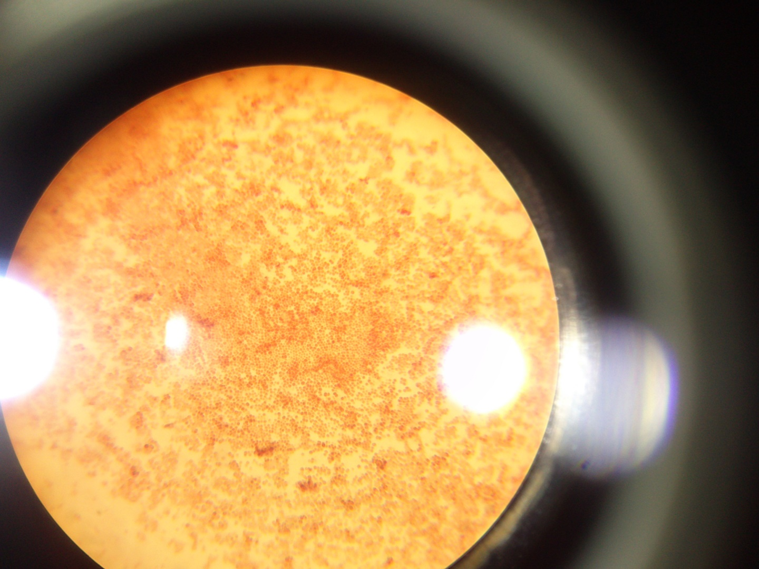
الدراسة العملية
الصورة (16) صورة جراثيم تحت المجهر بعد التلوين

الفصل الأول

زراعة الجراثيم في المستنبتات
تحضير الوسط الزرعي وعملية زراعة الجراثيم
تتألف هذه العملية من عدة مراحل وهي:
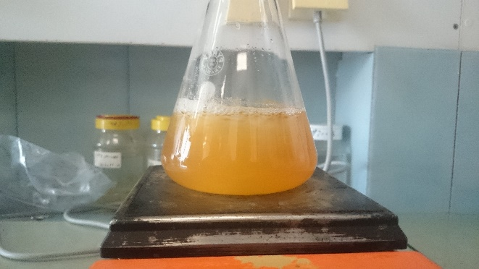
- تحضير الوسط الزرعي:
- عملية تحضير الوسط تمت على ثلاثة مراحل:
- تجهيز الوسط الزرعي: يتم من خلال إذابة (4.1g) من مسحوق plate count agar وهو وسط مغذي للجراثيم في 200ml ماء مقطر، ثم نضع العينة على سخان كهربائي حتى الذوبان الكامل (حتى الغليان).
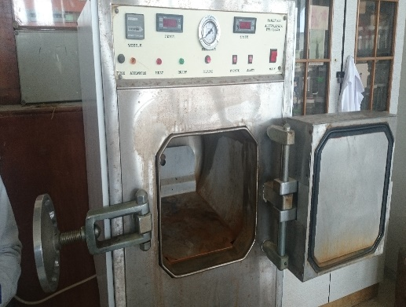
- نعقم الوسط باستخدام جهاز الأوتوغلاف: وهو جهاز يتم فيه تعقيم العينات تحت ضغط 1.5bar)) وحرارة (120c)، تبقى العينة بعدها داخل الجهاز(20min).
الصورة(17) مرحلة غلي الأغار
الصورة (18) جهاز الأوتوغلاف
- نترك الوسط حتى يبرد لدرجة (45c) ثم نصب الوسط في أطباق بيتري.
- استزراع الجراثيم:
تتم هذه العملية ضمن غرفة العزل (غرفة تحوي أشعة UV)
- نحضر مصباح كحولي لتعقيم عروة الزرع الجرثومية بالحرارة.
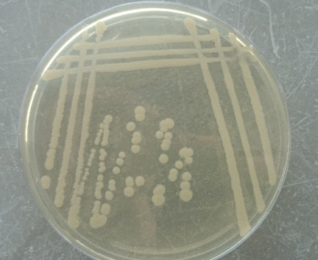
- نضع طبق بيتري الحاوي على الجرثومة داخل الغرفة بشكل مقلوب، ثم نأخذ منه عينة لنضعها في طبق بيتري.
الصورة(19) طبق بيتري يحوي مستعمرة جرثومية
- آلية فرش الجرثومة تتم وفق عدة مراحل وهي تُستخدم للحصول على مزرعة.
جرثومية صافية وفق:

- نضع ثلاث خطوط في إحدى جهات الطبق بواسطة العروة.
- ندير الطبق 45 درجة ثم نتابع الفرش (ثلاث خطوط من نهاية الخطوط السابقة).
- ثم نقوم في نهاية المرة الثالثة برسم خط منكسر للحصول على جراثيم صافية.
- الاحتضان: بعد الانتهاء من زراعة الجراثيم توضع العينات في حاضنة لحفظها في حرارة مناسبة للحفاظ عليها.
تلوين الجراثيم
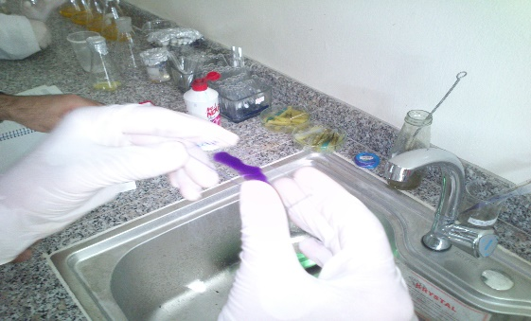
تفيد الدراسة الحية في التعرف على طبيعة حركة الجراثيم التي تتم بواسطة السياط المتوزعة بشكل مختلف على سطح الخلية الجرثومية مع الإشارة إلى وجود أنواع من الجراثيم عديمة الحركة، كما يجب تمييز الحركة الذاتية للجرثوم عن الحركة الانسيابية الناتجة عن حركة جزيئات الماء، وعملية تثبيت وتلوين الجراثيم تعطي فكرة جيدة عن بنية الجراثيم وهذا ما يفيد في عملية تصنيفها. والطريقة التي قمنا باتباعها هي طريقة غرام هوغر.
- المحاليل المستعملة:
محلول بنفسجي جانسيان، محلول اليود اليودي، مزيج من الكحول والأسيتون، المحلول المباين هوغر: عبارة عن مزيج من الصفرانين والكحول في الماء.
الصورة(20) وضع محلول بنفسجي جانسيان على المحضر
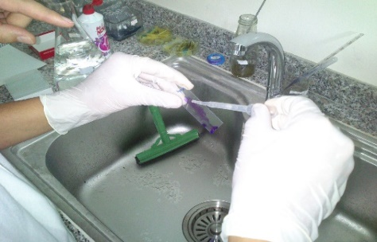
- طريقة العمل:
- نضع مسحة جرثومية رقيقة بواسطة الإبرة ذات العقدة ثم نجفف بالهواء أو نجفف باللهب من خلال تمرير العينة مرة أو اثنتين باتجاه واحد.
- نضع 3 أو 4 قطرات من محلول بنفسجي جانسيان لمدة 1 دقيقة.
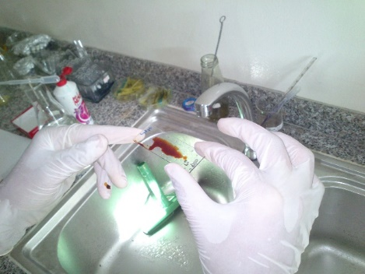
- نغسل بالماء المقطر ثمّ نضع 1-3 قطرات من محلول اليود لمدة 1 دقيقة ويمكن وضع اليود بدون الغسل مباشرةً فوق محلول البنفسجي.
الصورة(21) غسل المحضر بالماء المقطر
- نغسل بمزيج من الكحول والأسيتون حتى زوال اللون البنفسجي (بضع ثوان).
- نغسل بالماء المقطر (بضع ثوان) ونضع عدة قطرات من المحلول المباين هوغر لمدة نصف دقيقة.
- نغسل بالماء المقطر ونجفف الماء الزائد بورق النشاف بعد وضع الساترة.
الصورة(22) وضع محلول اليود اليودي على المحضر
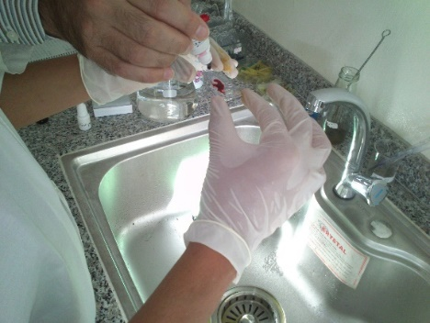
- نضع قطرة من زيت الأرز فوق الساترة ثم ندرسها تحت المجهر بالعدسة الغاطسة.
- النتيجة:
الجراثيم التي تتلون باللون البنفسجي تسمى جراثيم موجبة صيغة الغرام Gr⁺، وتلك التي لا تتلون باللون البنفسجي تسمى جراثيم سالبة صيغة الغرامGr ⁻ إنما تتلون باللون الأحمر لوجود الصفرانين.
الصورة(23) وضع محلول المباين هوغر على المحضر

- قد نحصل على نتائج مغايرة حيث تظهر الجراثيم موجبة الغرام وكأنها سالبة وبالعكس وهذا يعود للأسباب التالية:
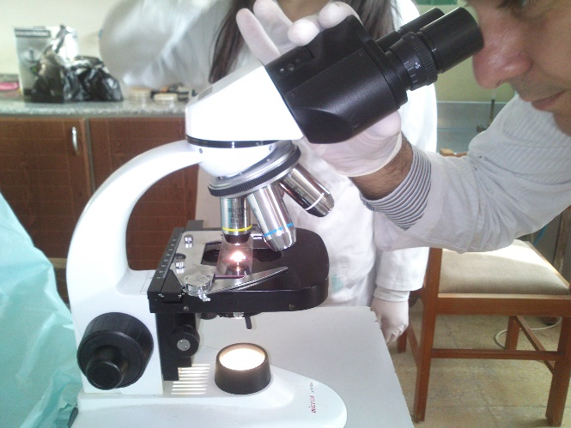
- عند استعمال المزارع الكهلة تظهر الجراثيم موجبة الغرام كأنها سالبة أي تفقد إيجابيتها بسبب الجدار السميك للجراثيم الذي تنفذ منه الجراثيم بصعوبة وبكمية قليلة.
الصورة(24) دراسة المحضر تحت المجهر
- عدم العمل بدقة وعدم مراعاة زمن وضع الأصبغة وعدم تسللها أو عدم غسلها بالوقت المناسب وبالمحلول المناسب.

الفصل الثاني

إجراء المقاطع النسيجية والمقارنة بين النسج الطبيعية والسرطانية

الدراسة النسيجية
تتضمن الخطوات التي يتم عن طريقها دراسة التراكيب الخلوية لأجسام الكائنات الحية التي لا ترى بالعين المجردة أو دراسة أجزاء منها أو أعضاء من أجسام الكائنات باستخدام أجهزة ومعدات خاصة بالعمل المجهري.
طريقة التقطيع: وهي من أهم الطرق المستخدمة في دراسة العينات النسيجية والخلوية حيث يتم من خلالها الحصول على قطاع نسيجي رقيق جداً. وهناك عدة طرق رئيسة تستخدم لعمل المقاطع النسيجية:
- تقنية البرافين The paraffin technique وهي الطريقة الأشهر.
- تقنية السللودين the celloidin technique وهي الأكثر دقة.
- تقنية التجميد The freezing technique وهي الأسرع.
تقنية البرافين:
الصورة(25) تقطيع الورم السرطاني
يستخدم شمع البرافين المنصهر والصلب في هذه الطريقة لعمل مقاطع نسيجية.
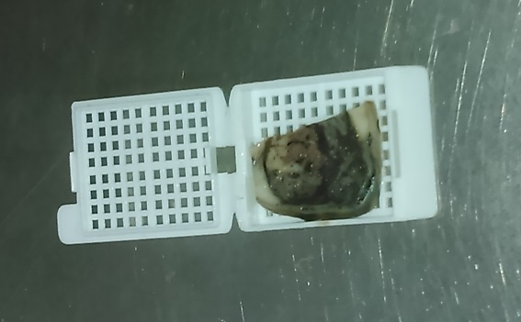
والخطوات المتبعة في هذه الطريقة هي كالتالي:
- الحصول على العينة:
يتم الحصول على العينة من الإنسان المريض أثناء إجراء العملية الجراحية أو من الحيوان بعد قتله مباشرةً.
والقتل هو إيقاف سريع لجميع العمليات الحيوية في جسم الكائن الحي بشكل دائم.
- التثبيت:
الصورة(26) وضع القطعة في الكاسيت
تعد الخطوة الأولى في تحضير الأنسجة من أجل إخضاعها للفحوصات النسيجية والكيميانسيجية. والهدف من هذه العملية الحفاظ على النسيج في الحالة التي كان عليها في جسم الكائن الحي وتتم عملية التثبيت باستخدام مواد كيمائية وتطبيق تداخلات فيزيائية معينة بين المواد الفعالة للمثبت والمواد الكيمائية الموجودة في النسيج (كربوهيدرات – بروتين – دهون – إنزيمات -أملاح معدنية-صبغات) وتقوم عملية التثبيت بإيقاف عملية التفتت والتفسخ والتعفن الناتجة عن نشاط البكتيريا والفطريات وكذلك إيقاف عملية التحلل الذاتي للنسيج بفعل الإنزيمات.
- الهدف من عملية التثبيت:
- تخثير البروتينات وتحويل مكونات النسيج الذائبة إلى مواد غير قابلة للذوبان في جميع المحاليل والأوساط الكيميائية التي سوف يتعرض لها النسيج في العمليات اللاحقة.
- الحفاظ على سلامة الخلايا من التشوه، الانكماش، الانتفاخ والمحافظة على ضغطها الأسموزي خلال تعرضها للمحاليل الكيميائية في عمليات نزع الماء والتخلل والطمر.
- إكساب النسيج قدر من الصلابة المطلوبة لتهيئته للتقطيع.
- تهيئة النسيج ليصبح سهل الإنفاذ وقابل للصبغ وتمييز أجزاءه عن بعضها البعض عند الفحص تحت المجهر.
- ولنجاح عملية التثبيت لابدّ من مراعاة النقاط التالية:
- اختيار المثبت المناسب للعمل حسب الغرض من الدراسة.
- وضع العينة في المثبت مباشرةً بعد أخذها من الجسم لمنع عملية التحلل والتفسخ.
- أن يكون حجم المثبت عدة أضعاف حجم العينة (10-20 ضعف).
- ضرورة التقيد بالفترة الزمنية اللازمة للتثبيت حسب المثبت المستخدم (24 ساعة على الأغلب).
- الأخذ في الاعتبار الآثار التي سيتركها المثبت على مكونات النسيج وتركيب الخلايا بعد التثبيت.
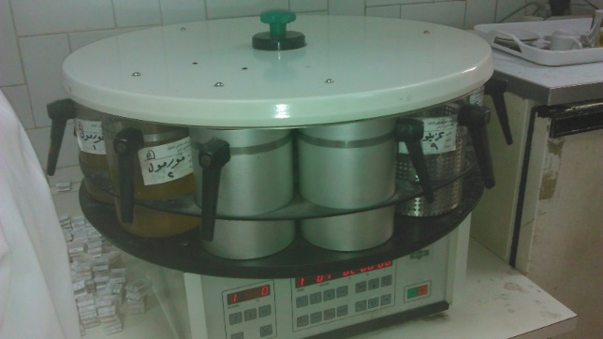
- يجب أن تكون جميع أجزاء العينة مغمورة بالمثبت.
- شروط المثبت الجيد:
- يتخلل الأنسجة بسهولة وبسرعة.
- يعمل في درجة الحرارة العادية.
- لا يُحدث ضرراً بالنسيج.
- يعمل على تيبُّس النسيج نوعا ما بحيث يصبح قوامه سهل التقطيع.
الصورة(27) جهاز الدوار
- لا يتعارض مع الصبغات المختلفة عند صبغ العينة.
- يستمر مفعوله لمدة طويلة.
- يقتل الجراثيم والفطريات التي تساعد على تحلل الأنسجة.
- ألّا يترك المثبت أي آثار جانبية سيئة أو أصباغ على النسيج.
- العوامل المؤثرة على عملية التثبيت:
- الأس الهيدروجيني PH: يجب أن يكون الأس الهيدروجيني قريب من المعتدل أي بين (6-8) حيث أن زيادة الأس الهيدروجيني أو نقصانه على هذا المجال يمكن أن يُتلف النسيج.
- درجة الحرارة: تزداد سرعة نفاذ المواد إلى الأنسجة بارتفاع درجة الحرارة وتنخفض بانخفاضها إلّا أنّ درجة الحرارة المرتفعة تتلف الأنسجة، وتعد درجة الحرارة C°25 هي المناسبة للعمل النسيجي.
- تركيز المثبت وحجمه: يتناسبان طردياً مع حجم العينة المدروسة (10-20) ضعفاً.
- مدة التثبيت: تتناسب مع حجم العينة حيث تزداد مدة التثبيت كلما ازداد حجم العينة والعكس صحيح.
- أنواع المثبتات الجيدة:
- الفورمالين (تركيز 10%) Formalin:
- التركيب: يعد أكثر أنواع المثبتات استعمالاً. والمركّز منه عبارة عن 40% وأفضل نسبة للفورمالين المثبت هي 10% أي إضافة 10 مل من محلول الفورمالين المركز إلى 90 مل من الماء المقطر. وتتراوح مدة تثبيت العينة من 12-24 ساعة على الأقل حسب حجم العينة.
- المميزات: رخيص الثمن ولا يسبب تصلب أو انكماش النسيج إذا تُركت العينة فيه لفترة طويلة بالإضافة إلى إمكانية استخدامه كمثبت لجميع الصبغات وحفظ العينة فيه لمدة طويلة. يمكن الاكتفاء بغسل النسيج بعد التثبيت لمدة ساعة فقط.
- العيوب: له تأثير ضار على الجلد لذلك يجب الاستعمال القفازات وقد يسبب بعض التهابات الغشاء المخاطي للأنف، لذلك يجب تهوية المكان جيداً أثناء استعماله.
- محلول الكحول الايثيلي (تركيز 70%) Ethyl Alcohol:
- التركيب: كحول ايثلي تركيز96% نأخذ منه 70 مل ليتر ويضاف 20 مل ليتر ماء مقطر.
- الاستخدام: يُستخدم أكثر في تثبيت عيّنات السوائل والمسحات.
- العيوب: غالي الثمن، ولا يستعمل كثيرا لضعف تخلله للأنسجة. وإذا تُركت فيه العينة لفترة طويلة يسبب انكماش في النسيج ويعطي صلابة زائدة.
- عملية الغسل Washing:
يتم غسل العينة بعد عملية التثبيت وذلك لإزالة ما تبقى من أثر المثبت المستخدم في عملية التثبيت على العينة.
العينات المثبتة في الفورمالين تغسل بماء الصنبور الجاري لمدة 24 ساعة.
- عملية نزع الماء Dehydration:
في هذه المرحلة يتم إحلال مادة محل الماء الموجودة في النسيج حيث تتم إذابة المواد والمحاليل التي ستستخدم في الخطوات القادمة مع المحافظة على النسيج من التشوه وتتم هذه العملية بتمرير النسيج في سلسلة مختلفة التركيز (متدرجة الارتفاع) من الكحول الايثيلي لمنع انكماش الأنسجة (كما هو الحال لو وضعت في كحول مطلق مباشرةً) ويفضَّل استخدام الكحول لسهولة امتزاجه مع الماء ومادة الزايلول المستخدمة في مراحل لاحقة من العمل النسيجي والتي بدورها تمتزج جيداً مع مادة الطمر البرافينية. و بما أن الماء لا يمتزج مع شمع البرافين لذلك يجب التخلص من الماء الموجود في النسيج الخلوي حتى تسهل عملية نفاذ البرافين المصهور إلى داخل الأنسجة وتتم عملية نزع الماء بتمرير العينة على سلسلة متدرجة الارتفاع في التركيز من محاليل الكحول الايثيلي وتتراوح المدة اللازمة لترك العينة في كل خطوة من خطوات نزع الماء في محاليل الكحول المختلفة التركيز من 30 دقيقة إلى ثلاث ساعات كحد أقصى ويفضَّل أن تمرَّر العينة في مراحلها الأخيرة من خطوات نزع الماء على محلولين منفصلين من الكحول المطلق ولمدة تتراوح من ساعتين إلى ثلاثة في كل مرة وذلك لزيادة التأكيد من تمام نزع الماء من العينة.
- عملية الترويق Clearing:
في هذه الخطوة نقوم بحل المادة المستخدمة لنزع الماء من النسيج في الخطوة السابقة. حيث تقوم هذه العملية بالسماح لشمع البرافين بالدخول إلى الأنسجة في الخطوة التالية لأن الكحول المستخدم في نزع الماء في الخطوة السابقة لا يمتزج مع شمع البرافين. لذا يتم اللجوء إلى استخدام مادة تنحل مع الكحول وشمع البرافين معاً وتدعى بالمادة المروقة. من أمثلة المواد المروقة) الزايلول – الكلوروفورم – تولوين – بنزين– زيت خشب الأرز). وعند استخدام مادة الزيلول أو التولين إذا حدث تعكُّر للون محلول مادة الترويق فهذا يدلُّ على عدم اكتمال نزع الماء وعندها يجب إعادة العينة إلى سلسلة الكحول للتخلص من الماء بشكل نهائي. لذا يعتبر محلول الزيلول من أنسب المحاليل المروقة لسهولة امتزاجه مع البرافين والكحول.
- عملية التشريب أو التخلل Impregnation or Infiltration:
تعد هذه العملية من أهم الخطوات حيث يتم فيها إحلال المادة المستخدمة في الطمر مكان المادة المروقة، ويعتبر شمع البرافين من أشهر المواد وأكثرها استخداماً في عملية التشريب إذ أنه يتخلل النسيج بسرعة دون إحداث ضرر بتركيبه، كما أنه يكسب النسيج دعامة قوية لتهيئته للقطع بالميكروتوم، كما يساعد على حفظ النسيج لفترة أطول دون حدوث أي ضرر به. وتتم العملية بتمرير العينة في مزيج متساوٍ من الشمع والمادة المروقة (1:1) ثم تنقل العينة إلى البرافين المطلق المنصهر داخل الفرن وتكرر هذه العملية لمرتين أو ثلاث، كل مرة لمدة نصف ساعة، كما يعتمد عدد مرات تغيير الشمع على نوع العينة بحيث تقل كلما كانت العينة رخوة وتزداد كلما كانت صلبة.
- ويجب أن يراعى التالي:
أن يتم التخلل لكامل أجزاء العينة ويحلَّ محل المادة المروقة وإلا فإن عملية تحضير القطاعات ستكون غاية في الصعوبة. يجب أن يكون شمع برافين التخلل تام الانصهار (درجتان أعلى من درجة الانصهار) حيث يمتاز بنفاذية أسرع. يعتمد زمن التخلل على سمك حجم العينة ويفضل ألا يزيد سمكها عن(5) مم وألا يزيد زمن تخلل عينات العضلات والأنسجة الضامة عن ثلاث ساعات حتى لا يتسبب في صلابتها بينما يمكن أن تترك عينات الجلد والجهاز العصبي في الشمع المنصهر حتى ست ساعات. يجب ألا يقل حجم الشمع إلى حجم العينة عن عشرون ضعفا.
- عملية الطمر Embedding:
يتم في هذه المرحلة عمل قالب من العينة بحيث تحيط بها المادة الطامرة وتدعمها حيث تتكون طبقة متماسكة من العينة ومادة الطمر لتكون جاهزة للتقطيع في جهاز الميكروتوم. وغالبا ما يتم استخدام المادة التي استخدمت في التشريب في عملية الطمر، وتتم العملية بوضع العينة في المادة الطامرة باتجاه كيفي وتركها على سطح ثلجي لتبرد استعداداً للتقطيع.
- عملية التشذيب Trimming:

يتم في هذه الخطوة تشذيب القوالب الشمعية بشفرة حادة حتى تصبح في وضع مناسب للتقطيع بحيث تصبح أطرافها متوازية ويمكن أن تنطبق على حافة سكين الميكروتوم.
- تقطيع العينة Sectioning:
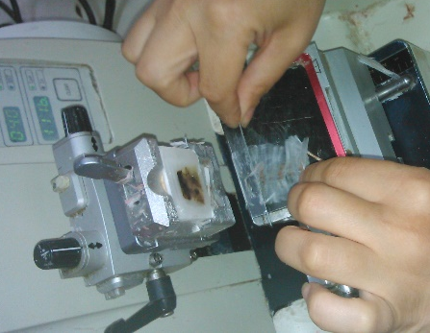
تثبت العينة على حامل العينة في الميكروتوم ويحدد سمك القطاع المرغوب (3-7 ميكرون للبارافين و10-15 ميكرون للسللويدين) ثم يتم القطع بواسطة سكين حادة ملحقة بجهاز التقطيع. القطاعات الجيدة عادة تكون على شكل أشرطة أو سلسله من القطاعات ويفضل أن توضع هذه الأشرطة على صفيحة سوداء حتى يسهل تمييز القطاعات وأخذ المناسب منها لوضعه على الشريحة الزجاجية.
الصورة(28) جهاز المكروتوم
- تحميل القطاعات Mounting:
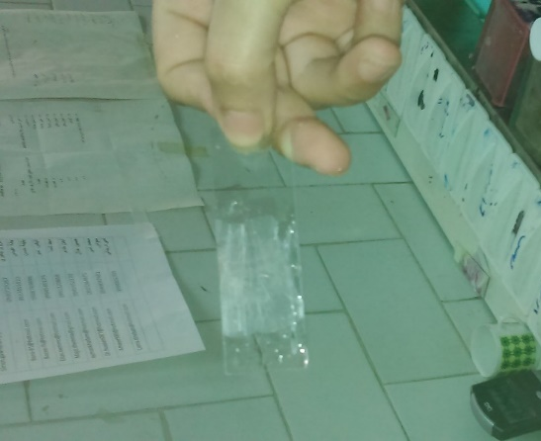
يقصد بها وضع القطاع النسيجي على الشريحة الزجاجية، وتتم هذه العملية بعد الانتهاء من عملية الصبغ إذ تبدأ عملية إعداد الشريحة المجهرية للحــفظ المستـديم باستخدام مادة شمعية أو مادة بلاستيكية حافظه مثل مادة (D.P.X) ثم يوضع غطاء الشريحة بزاوية حادة 45 درجة وبحذر شديد حتى لا تتكون فقاعات هوائية وهكذا يتم عمل ما يعرف بالشريحة المستديمة بعد أن تُترك لتجف على مجفف الشرائح يمكن فحص القطاعات تحت المجهر. إن الغرض من تغطية الشرائح هو تسهيل دراستها تحت المجهر لأن التحضيرات المصبوغة وغير المغطاة لا تظهر إلا قليلاً من التفاصيل لكون معامل انكسار كل من زجاج الشريحة ومكونات النسيج مختلفة تماماً وتتحسن إمكانية رؤية مكونات النسيج إذا غطيت بمادة شفافة يكون معامل انكسارها قريبا من معامل انكسار الزجاج. كما أن الغطاء يحمي التحضير وخاصة المقاطع من التهتك والإزالة من على الشريحة كما يقلل الغطاء من أكسدة الصبغة وبالتالي يمنع فسادها. ويمكن أن تكون وسائط التغطية دائمة مثل مادة بلسم كندا أو مؤقتة مثل الجليسيرول.
الصورة(30) أخذ العينة من الماء بواسطة شريحة
الصورة(29) نقل العينة إلى حوض الماء
- عملية الصبغ Staining:
الصورة(31) تلوين العينة
عند استعمال شمع البرافين يجب أن يزال شمع البرافين من القطاعات تماما باستخدام الزايلول ومن ثم يجب التخلص من الزايلول هو الآخر بالكحول المطلق، بعدها يجب نقل القطاعات إلى بيئة مشابهه للبيئة المذابة فيها الصبغة (مائية أو كحولية). ومدة الصبغ تعتمد على نوع الصبغة وتركيزها وطبيعة النسيج وقد يصبغ النسيج بأكثر من صبغه أو قد يلجأ الباحث إلى ما يسمى الصبغ المضاد كاستخدام صبغة الهيماتوكسلين لصبغ الأنوية (صبغة نووية) وصبغة الأيوسين لصبغ السيتوبلازم (صبغة سيتوبلازمية). من الصبغات المستعملة في صبغ عينات المجهر الإلكتروني صبغة خلات اليورانيل Uranyl acetate وصبغة سترات الرصاص Lead citrate.
- مميزات تقنية شمع البرافين:
تأخذ وقت قصير للإعداد (لا تتجاوز اليومين). وتعطي سلسلة متتابعة من القطاعات تسمى أشرطة متصلة مع بعضها البعض وهذه الأشرطة مهمة للعمل البحثي. تعطي قطاعات رقيقة جداً. أيضاً فإن قطاعات هذه الطريقة سهلة الصبغ.
- عيوب هذه التقنية:
هذه الطريقة تستخدم المثبتات والفرن والتي قد تضر بالنسيج وبتفاصيل تركيب الخلايا. واستخدام المثبتات قد يذيب المحتوى الدهني للنسيج خلال التحضير لذا لا يمكن دراسة الدهون بهذه الطريقة. بالإضافة إلى أن هذه الطريقة ليست مثالية في كيمياء الأنسجة لأن الحرارة تحطّم الأنزيمات مثلا.
- عمل شريحة مستديمة:
يتم تنظيف الشرائح وإزالة وسط التحميل الزائد من حول جوانب الغطاء وبالنسبة لتعليم الشريحة توضع ورقة مناسبة على طرف الشريحة يكتب عليها معلومات عن نوع النسيج والمثبت والصبغة وتاريخ التحضير. تتم الخطوات السابقة بشكل يدوي بينما في مختبرات الأمراض التي يتم فيها إجراء فحوصات روتينية لعينـات كثيرة تتـم باستـخدام أجـهزة حديثـة منها جهاز معاملة الأنسجة الأوتوماتيكي.

مقارنة بين النسج الطبيعية والسرطانية
بعد الدراسة المجهرية والعيانية للنسج السرطانية والطبيعية التي حضرناها لاحظنا ما يلي:
- حول النسيج السرطاني:
- النوى لا تتشابه فيما بين الخلايا من حيث الشكل والحجم كما نشهد تعددها في بعض الأحيان.
- فرط تصبغ اللون الأزرق الغامق مما يشير إلى فرط الصبغيات أي أن الصيغة الصبغية ممكن أن تكون مضاعفة عدة مرات.
- عدم انتظام محيط النواة: حيث تبدو النواة من خلال الملاحظة العينية شاذة الشكل (ذات أشكال هندسية غير منتظمة).
- تعدد النويات والكثافات الصبغية داخل نواة الخلايا السرطانية بأشكال وأحجام مختلفة.
- الانقسامات الخيطية غير منتظمة حيث تنقسم الخلية عدد لا نهائي من المرات ويصعب ملاحظة مراحل الانقسام في بعض الأورام لأنها لا تشهد انقسامات متكررة.
- حول النسج الطبيعية:
- النواة ذات حدود منتظمة.
- قليلة تعدد النويات.
- نوى الخلايا متشابهة شكلاً وحجماً.
- الانقسام الخيطي منتظم ومحدود.
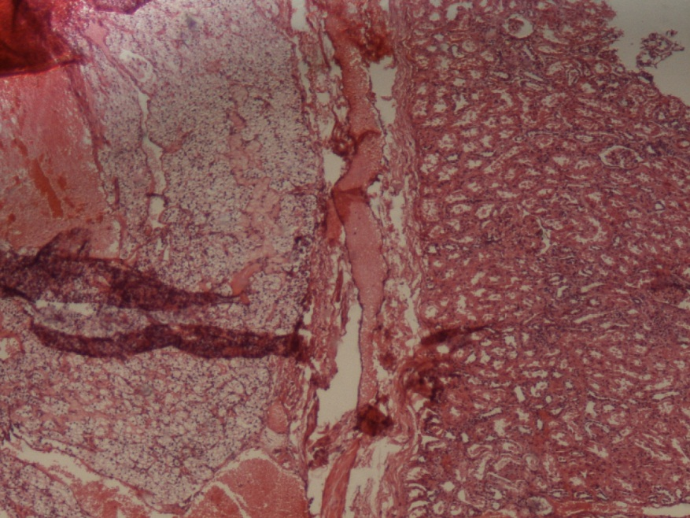
نسيج سرطاني
نسيج طبيعي
الصورة(32) صورة لنسيج سرطاني ونسيج طبيعي

النتائج والتوصيات

- من خلال الجانب العملي للبحث عندما تمّ الذهاب إلى مخبر كلية العلوم في جامعة تشرين والحصول على نتائج تجلّت في تعلّم كيفية استزراع جراثيم في أوساط مغذّية في ظروف مخبريّة مناسبة، فقد قام كل فرد في الفريق باستزراع نوع جراثيم محدد في طبق بتري خاص، كما تم التعرّف على طريقة تلوين المحضرات الجرثومية ودراستها تحت المجهر.
- أمّا بالنسبة للقسم الذي أُنجز في مخبر التشريح المرضي في مشفى الأسد الجامعي، فقد تمّ التعرّف على طريقة إجراء مقاطع نسيجية بما فيها النسج السرطانية عن طريق التطبيق على عيّنات أخذت من مرضى تحت إشراف بعض الأطباء والفنيين المختصين في هذا المجال كما وُضّحت الفروق الأساسية بين النسيج السرطاني والنسيج الطبيعي مجهرياً وعيانياً من خلال جس العينات أوّلاً، ثمّ الانتقال لعمليّة تحضير المقاطع النسيجيّة بمراحلها المختلفة، وهكذا تمّ الحصول عليها.
- أمّا فيما يخصّ تجربة حقن الجراثيم في الخلايا السرطانية فقد تعذّرت لعدة أسباب منها عدم تواجد التقنية اللازمة في بلدنا (تقنية استزراع الخلايا)، وعدم توافر الوقت اللازم لها.
- كلّ التمنّي أن يتم تبنّي هذه الفكرة والبحث والدراسة فيها مستقبلاً لكي يتمّ تطويرها والعمل عليها لتصبح سبيلاً فعليّاً في طريق القضاء على السرطان، وأطيب التمنيّات بأن تتوافر القدرات والإمكانات حتّى تتمَّ هذه الدراسة السابقة للوصول إلى نتيجة مجدية.

المصادر والمراجع
المصادر العربية
- بغدادي وفاء، حمد ابتسام، عدنان علي، نظام الفيروسات والجراثيم، منشورات جامعة دمشق ،1999
- التهامي، محمد عبد الحميد، مقدمة في علم الأنسجة، النشر العلمي والمطابع، جامعة الملك سعود.
- عبيد، ميخائيل، علم الجراثيم الجزء النظري، منشورات جامعة دمشق، كلية الصيدلة، 2، 1997
- القصبي، قاسم بن عثمان، سرطان الثدي: تشخيص أعراض علاج، مستشفى الملك فيصل، المملكة العربية السعودية، العدد 19، 2010
- النداوي منى، عدنان علي عبيد، فيزيولوجيا الأحياء الدقيقة، منشورات جامعة دمشق ،2008
- نظام، عدنان علي، ميكربولوجيا المياه، منشورات جامعة دمشق ،2 ،2007
- جمعية آدم لسرطان الطفولة، (2010)، الفحوصات والتحاليل المخبرية للسرطان، السعودية
المراجع الأجنبية
- American university of Beirut Medical Center M.D. Anderson Detailed scientific review. 2009
- Alfreijat M. tongue hyperpigmentation associated with chemotherapy, Community Hosp intern Med Perspect, 2013
- Schweitzer, Albert, prostate cancer, Muenster university hospital, Germany
الدوريات والمجلات
- الوبائيات والتظاهرات السريرية، مجلة جامعة دمشق للعلوم الصحية، درويش بسام ،2007
- الوبائيات والتظاهرات السريرية والتشريح المرضي، مجلة جامعة دمشق، أحمد محمد، العدد الأول ،2009
- تجريف العقد اللمفاوية، مجلة جامعة دمشق، أحمد محمد، العدد الأول والعشرون ،2007
- تصنيف درجات الورم السرطاني، مجلة جامعة عين الشمس، د. وائل غانم ،2011
- مقرر علم النسج، أحمد عيسى، كلية الصيدلة، جامعة تشرين، اللاذقية، 2014
المواقع الإلكترونية
- Cancer Quest (www.cancerquest.org)
- National Cancer Institute (www.nci.org)
- Australian health organization (www.cancer.org.au)

فهرس الصور

الصورة | رقم الصفحة | رقم الصورة
أنواع النسج الحيوانيّة | 7 | 1
خلل في الدنا | 9 | 2
مراحل تطور الورم السرطاني | 9 | 3
سرطان في الرئة | 14 | 4
سرطان في الثدي | 15 | 5
سرطان في الرحم | 17 | 6
سرطان في المعدة | 20 | 7
أدوية العلاج الكيميائي | 25 | 8
العلاج الكيميائي عن طريق الحقن في الوريد | 26 | 9
العلاج الكيميائي عن طريق الحقن في سائل النخاع الشوكي | 26 | 10
جراثيم | 36 | 11
مخطط توضيحي لبنية خلية جرثومية | 36 | 12
جراثيم كروية | 37 | 13
جراثيم عصوية | 37 | 14
الجراح الأميركي وليم كوليه | 41 | 15
صورة جراثيم تحت المجهر بعد التلوين | 43 | 16
غلي الأغار | 44 | 17
جهاز الأتوغلاف | 44 | 18
طبق بتري يحوي مستعمرة جرثوميّة | 44 | 19
وضع محلول البنفسجي جانسيان على المحضّر | 45 | 20
غسل المحضّر بالماء المقطّر | 45 | 21
وضع محلول اليود اليودي على المحضّر | 45 | 22
وضع محلول المباين هوغر على المحضّر | 45 | 23
دراسة المحضّر تحت المجهر | 46 | 24
تقطيع الورم السرطاني | 47 | 25
وضع القطعة في الكاسيت | 47 | 26
جهاز الدوار | 48 | 27
جهاز المكروتوم | 51 | 28
نقل العينة إلى حوض الماء | 51 | 29
أخذ العينة من الماء بواسطة شريحة | 51 | 30
تلوين العينة | 52 | 31
صورة لنسيج سرطاني ونسيج طبيعي | 53 | 32

